

UNIVERSIDAD PERUANA DE CIENCIAS APLICADAS
FACULTAD DE INGENIERÍA

PROGRAMA ACADÉMICO DE INGENIERÍA DE SISTEMAS DE INFORMACIÓN

Sistema web mediante diseño modular standalone para la mitigación de latencia de red en el sector microfinanciero
​​TRABAJO DE SUFICIENCIA PROFESIONAL​
Para optar el título profesional de Ingeniero de Sistemas de Información

AUTOR(ES)
Chavez Rafael, Danilo Stephano | 0009-0009-7713-6313
Sullcaray Ramos, Diego Denilson | 0009-0003-2686-4712

ASESOR(ES)
Mansilla Lopez, Juan Pablo Jesus | 0000-0003-0039-6044

​​Lima, 05 de septiembre de 2026​

DEDICATORIA
Dedicamos este trabajo a todas las personas que estuvieron respaldando y apoyándonos durante la elaboración de este trabajo, a nuestros padres quienes fueron los primeros en creer y apostar por nosotros, a nuestros verdaderos amigos por siempre impulsarnos a seguir adelante y a nuestras mascotas por acompañarnos en todos los buenos y malos momentos.

AGRADECIMIENTOS

Deseamos expresar mucho agradecimiento a nuestros padres, quienes han cuidado que cada etapa de nuestras vidas sea la mejor. Su amor incondicional, sacrificio y apoyo constante han sido la fuente de motivación que nos impulsó a poder obtener el grado de bachiller y llevar a cabo este curso de titulación. Gracias por confiar en nosotros, por inculcarnos el valor del estudio, la perseverancia, la responsabilidad, y por acompañarnos con paciencia durante todo este proceso.
Realizar esta experiencia académica no solo representa nuestro esfuerzo personal, sino también el fruto del sacrificio y la dedicación de ellos, quienes nos brindaron las herramientas necesarias sin importar la situación. A ellos les debemos cada paso dado y cada meta alcanzada. Con gratitud infinita, dedicamos este logro a ustedes.

RESUMEN

En los últimos años, la gestión de riesgos tecnológicos ha cobrado importancia debido a que las organizaciones dependen cada vez mas de infraestructura más sofisticada que permita optimizar procesos o acceder a más herramientas, sin embargo, estas traen consigo riesgos que puedan comprometer la disponibilidad y estabilidad de la operativa del negocio. (VALTX, 2025)
De acuerdo con un estudio de PwC, solo un 6% de las organizaciones se sienten capaz de lidiar con un ciberataque a pesar de que se cuenta con herramientas como la inteligencia artificial. La brecha de conocimiento que se tiene con respecto a la aplicación de la inteligencia artificial en la ciberseguridad afecta a un 50% de las organizaciones. (Cámara de Comercio de Lima, 2025)
El objetivo principal de este trabajo fue elaborar un modelo operativo, tomando como referencia la norma ISO 31000 y el marco de trabajo Risk IT de ISACA, mediante el cual se logre robustecer la gestión integral de los riesgos tecnológicos que afecten la disponibilidad de la operativa del negocio, reaccionando de manera proactiva a futuros incidentes que pueda contar la organización.
Los resultados evidenciaron primordialmente una definición de apetito del riesgo, para definir los límites de la gestión y saber que tanta perdida se puede soportar. Continuando se evidenció una mejora en la gestión end-to-end de los riesgos, contando con un tratamiento de riesgos aprobado por la gerencia e indicadores reportados a esta misma. Por otro lado, se pudo evidenciar que la madurez del proceso de la Gestión de Riesgos de TI se encuentra en un Nivel 4. Para llegar a esta conclusión se aplicó la auto-evaluación estructurada por ISACA hacia el proceso de Gestión de Riesgos declarado en el APO12 de COBIT5.

Operating Model for IT Risk Management based on the ISO 31000 standard in the financial sector
ABSTRACT
In recent years, IT risk management has gained importance because organizations increasingly depend more on sophisticated infrastructure that allows them to optimize processes or have access to more tools. However, these bring with them risks that can compromise the availability and stability of business operations. (VALTX, 2025)
According to a PwC study, only 6% of organizations feel capable of dealing with a cyberattack, even though they have tools such as artificial intelligence. The knowledge gap regarding the application of artificial intelligence in cybersecurity affects 50% of organizations. (Lima Chamber of Commerce, 2025)
The main objective of this work was to develop an operational model, using the ISO 31000 standard and the ISACA Risk IT framework as a reference, to strengthen the comprehensive management of technological risks that affect the availability of business operations, reacting proactively to future incidents that the organization may encounter. The results primarily demonstrated a clear definition of risk appetite, defining the limits of risk management and determining the maximum amount of potential loss that can be tolerated. Furthermore, an improvement in end-to-end risk management was evident, with a risk treatment plan approved by management and indicators reported to them. On the other hand, it was evidenced that the maturity of the IT Risk Management process is at Level 4. This conclusion was reached by applying the structured self-assessment provided by ISACA to the Risk Management process defined in COBIT 5’s APO12.

Keywords: Technology risks; ISO 31000; Operating Model; Risk IT Framework

CONTENIDO
1 CAPÍTULO 1: DEFINICIÓN DEL PROYECTO 7
1.1 ANTECEDENTES 7
1.2 DESCRIPCIÓN DE LA ORGANIZACIÓN 7
1.3 ANÁLISIS DEL PROBLEMA 7
1.4 OBJETIVOS 7
1.4.1 GENERAL 7
1.4.2 ESPECÍFICOS 7
1.5 INDICADORES DE ÉXITO 7
1.6 Planificación del Proyecto 7
2 CAPÍTULO 2: MARCO TEÓRICO 7
2.1 MARCO CONCEPTUAL 7
2.2 ESTÁNDARES, FRAMEWORKS Y BUENAS PRÁCTICAS 7
2.3 BASES LEGALES Y MARCO NORMATIVO 7
3 DISEÑO DE LA SOLUCIÓN 7
3.1 DESARROLLO DE LA SOLUCIÓN 7
3.2 VALIDACIÓN DEL PROYECTO 7
3.3 INTERPRETACIÓN DE LOS RESULTADOS 7
4 CONCLUSIONES Y RECOMENDACIONES 8
4.1 CONCLUSIONES 8
4.2 RECOMENDACIONES 8
5 REFERENCIAS 8
6 ANEXOS 8

CAPÍTULO 1: DEFINICIÓN DEL PROYECTO
En este capítulo se detallan los antecedentes y se analiza la problemática principal que dio origen al presente proyecto. Asimismo, se describe a la organización, se establecen los objetivos esperados para una correcta implementación y se definen los indicadores de éxito para su medición. Por último, se detalla la planificación de los hitos del proyecto y sus costos asociados.

ANTECEDENTES
En los últimos años, el crecimiento de los sistemas web empresariales ha incrementado la necesidad de mejorar su rendimiento, disponibilidad y experiencia de uso, especialmente en aplicaciones que procesan y visualizan grandes volúmenes de información. El desempeño de una aplicación web depende de diversos factores asociados con la transferencia de recursos, ejecución de código en el navegador y renderizado de la interfaz. Van Riet, Malavolta y Ghaleb (2023), mediante un estudio industrial aplicado a una plataforma web de gran escala, evidenciaron que la aplicación de estrategias de optimización puede generar mejoras significativas en indicadores de rendimiento como el tiempo de carga y el First Contentful Paint (FCP). Estos resultados muestran la importancia de analizar la arquitectura del frontend y los recursos descargados inicialmente cuando se busca mejorar el desempeño percibido por el usuario.
Ante esta problemática, las arquitecturas modulares han adquirido relevancia como alternativa frente a aplicaciones frontend monolíticas que incrementan su complejidad conforme incorporan nuevas funcionalidades. Antunes et al. (2024) analizaron la migración de una aplicación web real hacia una arquitectura de microfrontends y determinaron que este enfoque permite aumentar la modularidad, facilitar la evolución tecnológica y separar funcionalidades de una aplicación en unidades con mayor independencia. Sin embargo, también identificaron limitaciones relacionadas con la administración de dependencias, las pruebas de integración y la complejidad arquitectónica. Por ello, la adopción de este enfoque debe responder a necesidades concretas de escalabilidad y mantenimiento, y no únicamente a la división estructural del aplicativo.
En esa misma línea, Cunha de Amorim y Canedo (2025), mediante un estudio de mapeo sistemático sobre arquitectura Micro Frontend, determinaron que este enfoque constituye una alternativa para modernizar aplicaciones frontend complejas mediante la separación de la interfaz en unidades funcionales independientes. Los autores identificaron beneficios relacionados con la modularidad, aislamiento de componentes y flexibilidad tecnológica, aunque señalaron que sus resultados dependen del tamaño y características del proyecto. Esta arquitectura también permite aplicar mecanismos de carga bajo demanda, de modo que determinados recursos pueden ser solicitados únicamente cuando el usuario accede a una funcionalidad específica, evitando que toda la aplicación tenga que ser cargada desde el inicio.
La aplicación de estas estrategias también ha sido estudiada recientemente en sistemas financieros. Fikri, Drehem y Adriansyah (2025) implementaron una arquitectura Micro Frontend mediante Module Federation en una aplicación de cash management de una entidad bancaria, obteniendo mejoras en la independencia de los módulos y en los procesos de construcción y despliegue del sistema. En el contexto del presente proyecto, estos antecedentes sustentan la implementación de un sistema web de reportería basado en un diseño modular con componentes standalone de Angular y estrategias de carga diferida, buscando disminuir la cantidad de recursos requeridos durante la carga inicial y reducir los tiempos de respuesta percibidos por el usuario. De esta manera, la propuesta se orienta a mejorar el rendimiento de una plataforma de reportería utilizada en el sector microfinanciero, diferenciando la optimización del frontend de la latencia física propia de la infraestructura de red.

DESCRIPCIÓN DE LA ORGANIZACIÓN
La entidad bajo estudio sustenta su operatividad en el otorgamiento de créditos, el análisis de riesgo crediticio y la ejecución de gestiones comerciales en campo. Esta dinámica operativa presenta una dependencia crítica de su fuerza de ventas, donde el Asesor se posiciona como la célula organizativa fundamental, responsable del vínculo directo con los usuarios y la colocación de productos especializados como la Banca Solidaria. La estabilidad financiera de la institución se encuentra estrechamente vinculada al monitoreo exhaustivo de las carteras vigentes, los niveles de desembolso, las gestiones de reprogramación y la segmentación de los tramos de mora.
Asimismo, la organización ha estructurado una arquitectura de gobernanza y supervisión operativa cimentada en un esquema territorial jerárquico. Dicha estructura de mando canaliza las atribuciones comerciales y operativas de forma descendente, partiendo desde la oficina central hacia los niveles de Territorio, Corredor, Administrador, Agencia, hasta alcanzar la Banca Preferente y el cuerpo de Asesores.

ANÁLISIS DEL PROBLEMA
Actualmente, el Sistema de Información Gerencial (MIS) de la entidad presenta una degradación considerable en su rendimiento al consultar, procesar y visualizar grandes volúmenes de información corporativa. Esta situación se evidencia principalmente en los tiempos elevados de carga y renderizado de las diferentes vistas y reportes del sistema. Uno de los principales factores asociados es la arquitectura monolítica desarrollada en Angular 14.x, donde los módulos y componentes mantienen un alto nivel de dependencia entre sí. Asimismo, el uso de mecanismos tradicionales de detección de cambios mediante Zone.js genera procesamiento adicional en el navegador ante diferentes eventos asíncronos. Como consecuencia, se producen bloqueos temporales de la interfaz, mayor consumo de recursos y una experiencia menos fluida para los usuarios que requieren acceder de manera oportuna a la información para sus actividades y toma de decisiones.

OBJETIVOS

GENERAL
Implementar un sistema web basado en una arquitectura modular con componentes standalone para mejorar el rendimiento y reducir los tiempos de respuesta y renderizado en el procesamiento de grandes volúmenes de información en una entidad microfinanciera.

ESPECÍFICOS
- OE1: Analizar el estado actual del rendimiento del Sistema de Información Gerencial (MIS), identificando los tiempos de carga, respuesta, renderizado y los principales cuellos de botella de la arquitectura existente.
- OE2: Diseñar una arquitectura modular para el sistema web de reportería empleando componentes Standalone, mecanismos de carga diferida y estrategias de reactividad mediante Signals y funcionamiento Zoneless.
- OE3: Desarrollar e implementar el sistema web bajo la arquitectura modular propuesta, optimizando la carga de recursos, la gestión del estado y el procesamiento de los componentes en el navegador.
- OE4: Validar el impacto de la solución implementada mediante la comparación de indicadores de rendimiento del sistema anterior y del sistema propuesto, considerando criterios de eficiencia de desempeño establecidos en la norma ISO/IEC 25010.

INDICADORES DE ÉXITO
- IE1: Documento técnico de diagnóstico del sistema actual aprobado por la jefatura responsable, que contenga la línea base de los principales indicadores de rendimiento, tiempos de carga, respuesta y renderizado.
- IE2: Documento de arquitectura de software del sistema propuesto validado por al menos dos especialistas en arquitectura o desarrollo de software, obteniendo un nivel mínimo de aceptación del 90 %.
- IE3: Sistema web desplegado satisfactoriamente en un entorno de certificación, con sus módulos principales implementados mediante componentes Standalone y mecanismos de carga diferida, de acuerdo con la arquitectura diseñada.
- IE4: Informe comparativo de rendimiento entre el sistema heredado y la solución implementada, evidenciando una mejora en los indicadores definidos de carga, respuesta y renderizado, validado por el área técnica responsable.

PLANIFICACIÓN DEL PROYECTO
Índice | Nombre de la tarea | Fecha de inicio | Fecha final | Duración (días)
1. | Sistema web mediante diseño modular standalone para la mitigación de latencia de red en el sector microfinanciero | 01/12/2025 | 31/07/2026 | 243 días.
1.1 | FASE DE INICIO | 01/12/2025 | 16/12/2025 | 16
1.1.1 | Desarrollo y Aprobación del Acta de Constitución | 01/12/2025 | 05/12/2025 | 5
1.1.2 | Identificación de Stakeholders críticos | 08/12/2025 | 10/12/2025 | 3
1.1.3 | Definición del alcance: Transición a Angular Zoneless y Standalone | 11/12/2025 | 16/12/2025 | 6
1.2 | FASE DE PLANIFICACIÓN | 17/12/2025 | 20/01/2026 | 35
1.2.1 | Plan de contención: Mitigación para exposición de claves criptográficas | 17/12/2025 | 23/12/2025 | 7
1.2.2 | Diseño del Modelo de Seguridad: Sesión Winder y migración a OAuth | 24/12/2025 | 06/01/2026 | 14
1.2.3 | Planificación Arquitectónica To-Be (Tailwind CSS v4, PrimeNG 21) | 07/01/2026 | 13/01/2026 | 7
1.2.4 | Planificación Ágil: Secuenciación del Backlog (12 módulos de negocio) | 14/01/2026 | 20/01/2026 | 7
1.3 | FASE DE EJECUCIÓN | 21/01/2026 | 07/07/2026 | 168
1.3.1 | Ejecución Fase 0: Rotación de claves AES expuestas en repo público | 21/01/2026 | 27/01/2026 | 7
1.3.2 | Refactorización Core: Implementación de Signals y estado centralizado | 28/01/2026 | 24/02/2026 | 28
1.3.3 | Sprints iniciales: Home, Dashboards, Actividades, Presupuesto | 25/02/2026 | 21/04/2026 | 56
1.3.4 | Sprints de escalado: Migración de los 8 módulos de negocio restantes | 22/04/2026 | 07/07/2026 | 77
1.4 | FASE DE MONITOREO Y CONTROL | 28/01/2026 | 07/07/2026 | 161
1.4.1 | Implementación de CI automatizado (lint, test, build, playwright) | 28/01/2026 | 10/02/2026 | 14
1.4.2 | Control de Regresiones: Reparación de las pruebas fallidas | 11/02/2026 | 17/02/2026 | 7
1.4.3 | Auditoría de Rendimiento: Reducción del chunk inicial (< 500kB) | 18/02/2026 | 03/03/2026 | 14
1.4.4 | Control de Deuda Técnica: Activación de modo estricto en TypeScript | 04/03/2026 | 07/07/2026 | 126
1.5 | FASE DE CIERRE | 08/07/2026 | 31/07/2026 | 24
1.5.1 | Redacción del Informe Técnico-Académico de Reingeniería | 08/07/2026 | 16/07/2026 | 9
1.5.2 | Evaluación final de métricas de calidad de software (ISO/IEC 25010) | 17/07/2026 | 23/07/2026 | 7
1.5.3 | Transferencia de conocimiento y cierre administrativo del proyecto | 24/07/2026 | 31/07/2026 | 8

COSTO DEL PROYECTO
Tipo de Recurso | Recurso | Cantidad | Frecuencia | Costo Unidad (Soles) | Horas | Costo total (Soles)
Humano | Analista de Base de Datos | 1 | Por hora | 22.00 | 1280 | 28,160.00
 | Analista de Desarrollo | 1 | Por hora | 22.00 | 2560 | 56,320.00
 | Responsable de Analítica | 1 | Por hora | 50.00 | 960 | 48,000.00
Subtotal Humano |  |  |  |  |  | 132,480.00
Material | Laptops corporativas | 3 | Pago único | 2,500.00 | 0 | 7,500.00
Subtotal Material |  |  |  |  |  | 7,500.00
Tecnológico | Servidores (8 meses) | 1 | Mensual | 2,500.00 | 0 | 20,000.00
 | Software y Licencias | 4 | Pago anual | 1,200.00 | 0 | 4,800.00
Subtotal Tecnológico |  |  |  |  |  | 24,800.00
Reserva | Reserva de Contingencia (10%) | 1 | Pago único | 16,478.00 | 0 | 16,478.00
TOTAL BAC |  |  |  |  |  | 181,258.00
I.G.V. (18%) |  |  |  |  |  | 32,626.44
TOTAL FINAL |  |  |  |  |  | 213,884.44

CAPÍTULO 2: MARCO TEÓRICO

MARCO CONCEPTUAL
- Rendimiento web: Se refiere a la capacidad de una aplicación web para cargar, procesar y presentar su contenido dentro de tiempos adecuados, utilizando eficientemente los recursos disponibles. Su evaluación considera elementos como el tiempo de carga, ejecución de código JavaScript, procesamiento en el navegador y renderizado de la interfaz. En aplicaciones de gran tamaño, la arquitectura empleada puede influir directamente sobre el desempeño general del sistema y la experiencia percibida por el usuario (Kaushik et al., 2024).
- Latencia: Hace referencia al retraso que se produce durante la transmisión o procesamiento de información dentro de un sistema. En aplicaciones web, la latencia percibida por el usuario puede estar asociada no solo con la comunicación de red, sino también con el procesamiento del servidor, la ejecución del frontend y el renderizado de os componentes. Por ello, resulta necesario distinguir la latencia de red del comportamiento temporal global de la aplicación (ISO, 2023).
- Tiempo de respuesta: Corresponde al intervalo transcurrido desde que el usuario ejecuta una acción hasta que el sistema genera y presenta una respuesta perceptible. Este indicador puede verse afectado por la transferencia de datos, procesamiento de información, ejecución de código y actualización de la interfaz, por lo cual constituye un elemento relevante dentro de la evaluación de la eficiencia de desempeño del software (ISO, 2023).
- Arquitectura monolítica: Es un enfoque de desarrollo en el cual las funcionalidades de una aplicación se encuentran integradas dentro de una misma estructura, compartiendo componentes y dependencias. Conforme el sistema incrementa su tamaño y complejidad, este modelo puede producir un mayor nivel de acoplamiento entre funcionalidades y dificultar la evolución independiente de sus componentes, afectando potencialmente la mantenibilidad y rendimiento de aplicaciones empresariales (Kaushik et al., 2024).
- Arquitectura modular: Consiste en estructurar un sistema mediante componentes o unidades funcionales con responsabilidades claramente delimitadas. Este enfoque busca disminuir las dependencias innecesarias entre las diferentes partes de una aplicación y facilitar su desarrollo, mantenimiento y evolución. En entornos web, una adecuada modularización también permite aplicar estrategias de carga selectiva de componentes según las necesidades del usuario (ISO, 2023).
- Micro Frontend: Es un enfoque arquitectónico mediante el cual una aplicación frontend de gran tamaño puede dividirse en unidades funcionales más pequeñas y con mayor independencia. Este paradigma busca trasladar principios de modularidad hacia la capa de presentación, permitiendo separar funcionalidades y reducir el acoplamiento del frontend. Estudios recientes han encontrado que determinadas implementaciones basadas en microfrontends pueden presentar mejoras de rendimiento respecto de frontends monolíticos, aunque los resultados dependen de la arquitectura y contexto de aplicación (Kaushik et al., 2024).
- Componente Standalone: Es un componente de Angular que puede declarar directamente sus dependencias sin requerir obligatoriamente su incorporación dentro de un NgModule. En las versiones actuales del framework, los componentes son standalone por defecto, permitiendo desarrollar una estructura de aplicación menos dependiente de módulos jerárquicos y facilitando la composición directa entre componentes (Angular, s. f.).
- Lazy Loading: Es una estrategia de carga diferida que permite evitar la descarga inmediata de funcionalidades que no son necesarias durante el acceso inicial a una aplicación. En Angular, esta estrategia permite cargar rutas, componentes y recursos cuando el usuario realmente los necesita, contribuyendo a disminuir la cantidad de código que debe procesarse durante la carga inicial de la aplicación (Angular, s. f.).
- Carga diferida mediante @defer: Es un mecanismo proporcionado por Angular que permite postergar la carga de componentes, directivas y otros recursos hasta que sean necesarios. Los elementos contenidos dentro de un bloque @defer pueden separarse en archivos JavaScript independientes, reduciendo el tamaño del paquete inicial y favoreciendo una carga inicial más rápida de la aplicación (Angular, s. f.).
- Signals: Constituyen un mecanismo de reactividad de Angular que permite realizar seguimiento granular del estado utilizado dentro de una aplicación. Cuando el valor de una señal cambia, el framework puede identificar qué consumidores dependen de dicho valor y actualizar únicamente las partes relacionadas, favoreciendo una gestión más específica de las actualizaciones de la interfaz (Angular, s. f.).
- Zoneless: Es el modelo de ejecución de Angular que permite trabajar sin la dependencia de Zone.js para activar los procesos de detección de cambios. Angular señala que Zone.js puede provocar ciclos de sincronización aun cuando el estado de la aplicación no haya cambiado, generando procesamiento adicional. La eliminación de esta dependencia puede reducir el peso inicial y determinados procesos innecesarios de detección de cambios (Angular, s. f.).
- Main Thread: Es el hilo principal del navegador encargado de realizar tareas como la ejecución de JavaScript, procesamiento de eventos y actualización de la interfaz. Cuando este hilo se encuentra ocupado por tareas extensas, puede retrasarse la capacidad de respuesta de la aplicación y generar bloqueos perceptibles durante la interacción del usuario (Google, s. f.).
Core Web Vitals: Son un conjunto de métricas desarrolladas para evaluar aspectos relevantes de la experiencia de usuario en aplicaciones web. Actualmente comprenden Largest Contentful Paint (LCP), relacionado con la velocidad de carga; Interaction to Next Paint (INP), vinculado con la capacidad de respuesta; y Cumulative Layout Shift (CLS), asociado con la estabilidad visual de la interfaz (Google, s. f.).

ESTÁNDARES, FRAMEWORKS Y BUENAS PRÁCTICAS
- ISO/IEC 25010:2023: Es una norma internacional perteneciente a la familia SQuaRE que establece un modelo para evaluar la calidad de productos de software y sistemas de información. Este modelo puede utilizarse para definir requisitos, objetivos de diseño, criterios de pruebas y condiciones de aceptación. Para el presente proyecto resulta especialmente relevante la eficiencia de desempeño, debido a que permite evaluar el comportamiento temporal y utilización de recursos del sistema desarrollado (ISO, 2023).
- Angular: Es un framework de desarrollo web basado en componentes que proporciona funcionalidades para estructuración de interfaces, gestión de dependencias, enrutamiento y reactividad. Las versiones actuales del framework utilizan componentes standalone como configuración predeterminada y ofrecen mecanismos como Signals, carga diferida y funcionamiento Zoneless, orientados hacia una arquitectura más modular y un procesamiento más granular de la interfaz (Angular, s. f.).
- Lighthouse: Es una herramienta de evaluación utilizada para analizar el rendimiento de aplicaciones y páginas web. Dentro de su análisis considera indicadores como First Contentful Paint, Largest Contentful Paint, Speed Index, Total Blocking Time y Cumulative Layout Shift, generando una puntuación de desempeño que permite comparar el comportamiento de una aplicación bajo condiciones controladas (Google, s. f.).
- Total Blocking Time: Es una métrica que permite cuantificar el tiempo durante el cual el hilo principal del navegador permanece bloqueado por tareas prolongadas, impidiendo responder inmediatamente a las interacciones del usuario. Esta métrica forma parte de la evaluación de rendimiento realizada por Lighthouse y constituye un indicador relevante para analizar aplicaciones con elevado procesamiento JavaScript (Google, s. f.).

BASES LEGALES Y MARCO NORMATIVO
- Ley N.° 26702 – Ley General del Sistema Financiero y del Sistema de Seguros: Constituye el principal marco legal que regula a las empresas del sistema financiero peruano y establece disposiciones relacionadas con su organización, funcionamiento y supervisión. Debido a que el presente proyecto se desarrolla dentro de una entidad microfinanciera, esta normativa constituye parte del marco general dentro del cual opera la organización (Superintendencia de Banca, Seguros y AFP [SBS], 2025).
- Ley N.° 29733 – Ley de Protección de Datos Personales: Tiene como finalidad garantizar el derecho fundamental a la protección de los datos personales y establecer principios y obligaciones aplicables a su tratamiento. Debido a que un Sistema de Información Gerencial puede procesar información relacionada con personas naturales, la aplicación debe considerar medidas orientadas a proteger dicha información durante su almacenamiento, procesamiento y visualización (Congreso de la República del Perú, 2011).
- Decreto Supremo N.° 016-2024-JUS: Aprueba el Reglamento de la Ley N.° 29733 y desarrolla disposiciones relacionadas con el tratamiento, seguridad y protección de datos personales. Esta norma resulta aplicable cuando los sistemas de información realizan operaciones que involucren información identificable de personas naturales y establece obligaciones que deben ser consideradas por las organizaciones responsables de dicho tratamiento (Ministerio de Justicia y Derechos Humanos, 2024).
- Resolución SBS N.° 504-2021: Aprueba el Reglamento para la Gestión de la Seguridad de la Información y la Ciberseguridad aplicable a las entidades comprendidas dentro de su alcance. La norma establece lineamientos relacionados con la protección de activos de información, infraestructura tecnológica y controles de seguridad, los cuales deben mantenerse durante el desarrollo o modificación de sistemas utilizados dentro de entidades financieras supervisadas (SBS, 2021).

CAPÍTULO 3: DESARROLLO DEL PROYECTO
En este capítulo se presenta el diseño de la solución propuesta, su implementación sobre el Sistema de Información Gerencial (MIS) de la entidad, la gestión aplicada durante el proyecto y la validación de los resultados obtenidos. El diseño se expone con la notación ArchiMate 3.2, recorriendo sus capas de negocio, aplicación y tecnología, y cerrando con la vista en capas que las integra junto con la motivación y la implementación; el desarrollo describe las decisiones técnicas adoptadas y su justificación; la gestión documenta los artefactos de conducción del proyecto; y la validación contrasta el comportamiento del sistema heredado con el del sistema implementado bajo el modelo de calidad ISO/IEC 25010:2023.

DISEÑO DE LA SOLUCIÓN
Las vistas de esta sección están modeladas en ArchiMate 3.2, el lenguaje de modelado de arquitectura empresarial de The Open Group. Se eligió por dos razones: separa explícitamente lo que el negocio necesita de lo que la aplicación ofrece y de lo que la tecnología ejecuta —que es justamente la separación que este proyecto interviene en una sola de sus capas—, y tipifica las relaciones, de modo que una flecha no significa "se conecta con" sino una relación concreta y verificable.
Se usan cinco capas del lenguaje, cada una con su color convencional: negocio (amarillo), aplicación (celeste), tecnología (verde), motivación (violeta) e implementación y migración (rosa). Las relaciones empleadas son cinco:
Tabla 1. Relaciones ArchiMate utilizadas en las vistas
Relación | Notación | Qué afirma
Asignación | línea con bola en el origen y punta en el destino | un elemento activo ejecuta a otro: el actor ejecuta el proceso, el nodo aloja el artefacto
Servicio (serving) | línea con punta abierta | un elemento ofrece su funcionalidad a otro: el servicio de aplicación sirve al proceso de negocio
Realización | línea punteada con triángulo hueco | un elemento concreto materializa a uno abstracto: el componente realiza el servicio
Disparo (triggering) | línea con punta rellena | secuencia temporal entre procesos
Acceso | línea punteada con punta abierta | un proceso o función lee o escribe un objeto

Una advertencia metodológica que conviene dejar sentada: ArchiMate no tiene una "capa de datos". Los objetos de negocio pertenecen a la capa de negocio, los objetos de datos a la de aplicación y los artefactos a la de tecnología, y lo que los vincula es una cadena de realizaciones. Por eso la sección 3.1.2 no describe una capa propia, sino cómo esa cadena atraviesa las tres.
El diseño parte, además, de una restricción que condiciona todas las decisiones posteriores: la reingeniería alcanza únicamente a la capa de presentación. El backend Ant, sus contratos de datos y la lógica de cálculo de los indicadores de negocio permanecen sin modificación. Esta delimitación protege la continuidad operativa de la entidad, porque el sistema heredado y el sistema propuesto consumen exactamente las mismas fuentes durante todo el período de transición.

Capa de negocio
La vista de negocio (Figura 1) identifica tres actores —asesor, supervisor y administrador— asignados a un mismo rol, el de consumidor de información gerencial. Ese rol recibe un servicio de negocio, la consulta de información por nivel jerárquico y fecha de corte, que es realizado por una cadena de cuatro procesos de negocio encadenados por relaciones de disparo. Cada proceso accede a los objetos de negocio que necesita.
La operación de la entidad se apoya en una estructura territorial jerárquica que canaliza las atribuciones comerciales de forma descendente, desde la oficina central hacia los niveles de Territorio, Corredor, Unidad y Agencia, hasta llegar al Asesor. Esa jerarquía no es solo organizativa: es el mecanismo con el que el sistema delimita qué información puede ver cada usuario y a qué nivel de agregación.
El proceso de negocio que soporta el MIS puede describirse en cuatro momentos:
1. Autenticación e identificación del alcance. El colaborador ingresa con su cuenta corporativa. El backend responde con su perfil, del que se derivan su código de negocio, su nodo de jerarquía y la fecha de corte oficial de la información.
2. Selección del alcance de consulta. El usuario elige el nodo organizativo y, cuando corresponde, el período. Un asesor consulta su propia cartera; un supervisor, la de su unidad; un administrador puede recorrer la jerarquía completa.
3. Consulta y visualización del indicador. El sistema solicita al backend el reporte identificado por su código, con el nodo y la fecha de corte, y presenta el resultado en tablas, gráficos o tarjetas de indicador.
4. Decisión y gestión. El resultado sustenta la gestión comercial: seguimiento de colocaciones, control de mora, evaluación de incentivos y priorización de cartera.
Figura 1
Vista de la capa de negocio: actores, rol, servicio, procesos y objetos de negocio
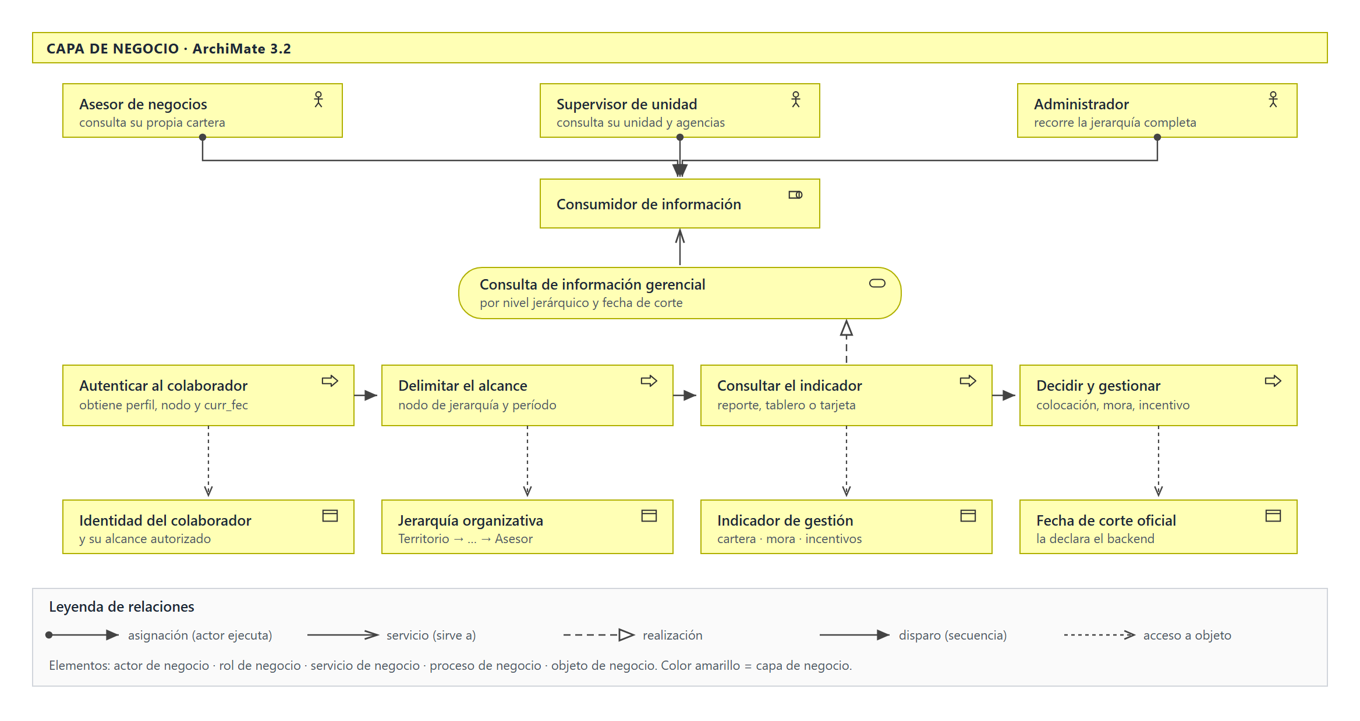
Nota. Modelado en ArchiMate 3.2. Los tres actores se asignan a un mismo rol; la cadena de procesos realiza el servicio de negocio y accede a los objetos que el negocio reconoce. Elaboración propia.
El punto crítico de este proceso —y el que justifica el proyecto— está en el tercer momento. La información se consume en jornada operativa, frecuentemente en campo y sobre equipos de gama media. Un tiempo de respuesta elevado no solo incomoda: desplaza la consulta fuera del momento en que la decisión se toma.

Arquitectura de datos
La Figura 2 muestra cómo un mismo hecho del negocio se representa en las tres capas. Un objeto de negocio como el indicador de gestión es realizado por objetos de datos de la capa de aplicación —cod_rep, el par tip_cod/cod_rel, fec y la respuesta del reporte—, y estos a su vez se materializan en artefactos de la capa de tecnología: el payload cifrado que viaja por la red y la respuesta que calcula el backend. Leer esa cadena en sentido inverso es, literalmente, el procedimiento de trazabilidad.
El sistema no crea ni corrige datos de negocio: los transforma para presentarlos. Esta condición es una decisión de arquitectura, no una limitación técnica, y se sostiene en el principio de que el custodio del dato es el backend. Toda corrección de una cifra pertenece al origen.
Un dato del MIS queda determinado por tres coordenadas, y las tres son obligatorias:
Tabla 2. Coordenadas que determinan un dato del MIS
Coordenada | Parámetros | Qué delimita
Qué | cod_rep y motor de reporte | identifica la consulta
De dónde | tip_cod, cod_rel | delimita el alcance organizativo
De cuándo | fec (derivado de curr_fec del perfil) | fija el momento de la información

Faltando cualquiera de las tres, la cifra resultante es plausible y equivocada: una tabla que se pinta correctamente puede estar mostrando el dato de una agencia cuando el negocio esperaba el de una unidad. Es el modo de falla más costoso del sistema y ninguna prueba unitaria lo detecta por sí sola.
El inventario de activos de datos derivado del código del sistema implementado comprende:
• 206 códigos de reporte (`cod_rep`) únicos, declarados en 28 archivos de constantes y agrupados por dominio de negocio.
• 62 rutas de acción del backend Ant, distribuidas en 10 servicios de transporte, cada una con sus parámetros de payload y su clave de respuesta.
• Cuatro motores de reporte: regularData para tablas multiencabezado, table.regular para columnas dinámicas, graphicData para bloques gráficos y reportData, conservado solo por compatibilidad con el sistema heredado.
• Trece dominios de datos, cada uno con su módulo de backend, su puerto y su servicio de acceso.
Figura 2
Cadena de realización entre objetos de negocio, objetos de datos y artefactos
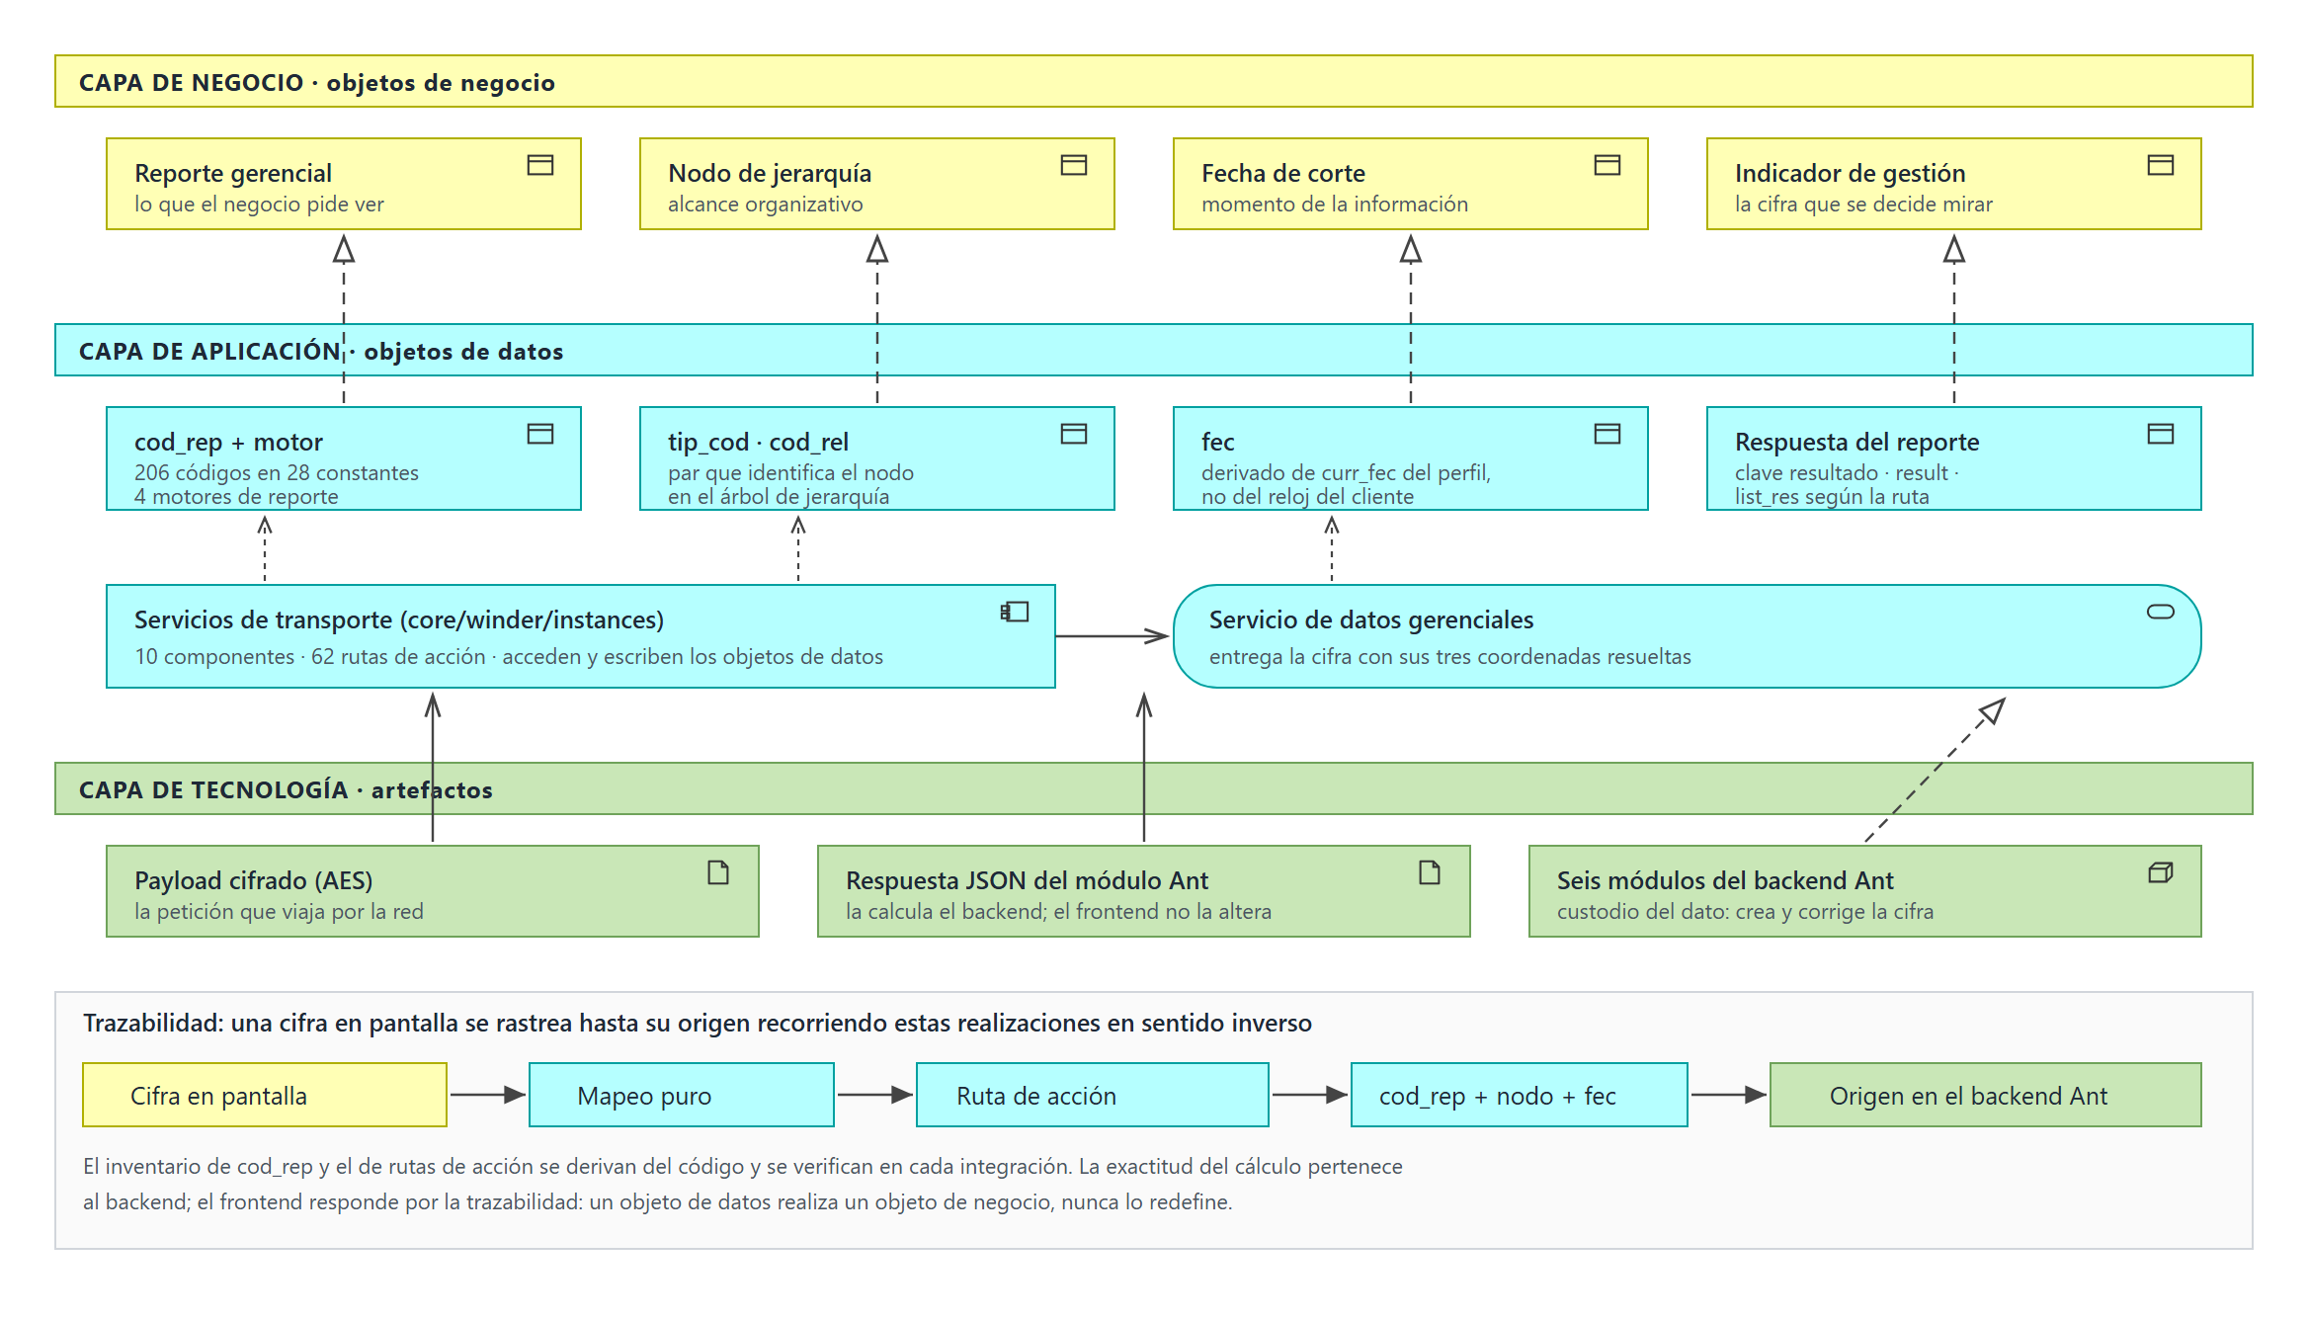
Nota. Modelado en ArchiMate 3.2. ArchiMate no define una capa de datos: el objeto de datos realiza al objeto de negocio y el artefacto lo materializa en la capa de tecnología. Elaboración propia.

Modelo lógico
La Figura 3 presenta el modelo lógico de entidades: qué cosas distingue el sistema, con qué atributos las identifica y cómo se relacionan. Se agrupa en cuatro áreas temáticas —identidad y acceso, jerarquía organizativa, reportes e indicadores, y preferencias y comunicación— y se expresa en notación entidad-relación, no en ArchiMate, porque ArchiMate no modela atributos ni cardinalidades.
Tres entidades merecen atención:
• NODO DE JERARQUÍA tiene clave compuesta (tip_cod + cod_rel) y una relación consigo misma: el árbol organizativo se representa por adyacencia, cada nodo apunta a su padre.
• CONSULTA es una entidad asociativa: no existe en el backend como tabla, pero es indispensable en el modelo porque solo la combinación de reporte, nodo y fecha de corte determina una cifra. Es la formalización, en lenguaje de datos, de las tres coordenadas de la Tabla 2.
• ASESOR conserva des_uni, des_cor y des_ter, que son los tres niveles superiores del árbol denormalizados en la propia fila; el backend los entrega así, y el frontend los preserva para poder ubicar al colaborador sin recorrer la jerarquía.
Figura 3
Modelo lógico de datos: entidades, atributos y relaciones
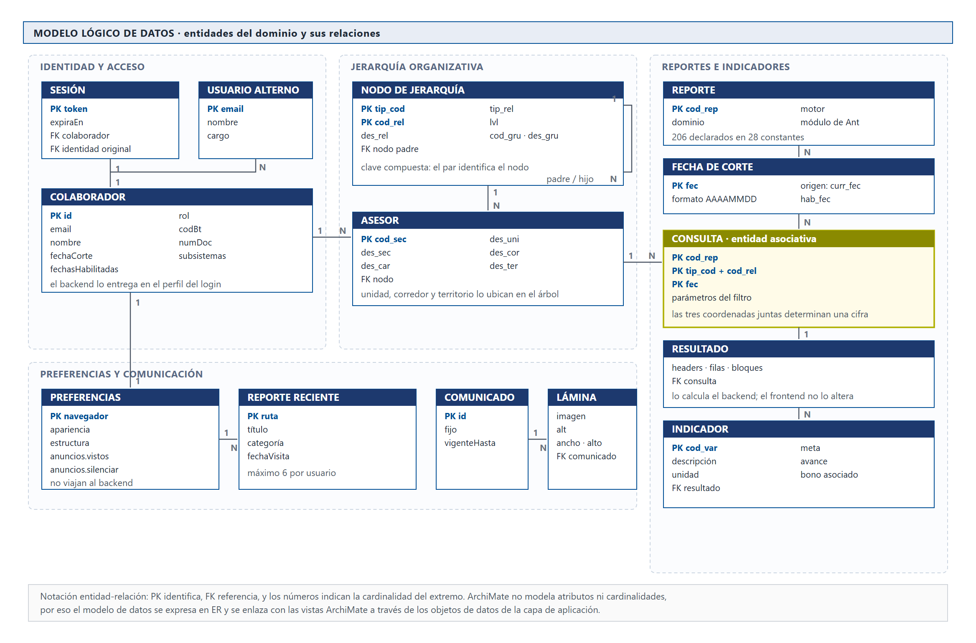
Nota. Derivado de los modelos de src/app/**/models/ y de las respuestas de las rutas de acción. PK identifica, FK referencia y los números expresan la cardinalidad. Elaboración propia.

Modelo físico
El modelo físico responde una pregunta distinta: dónde reside realmente cada estructura. Y acá hay que decir algo que condiciona todo el diseño: este sistema no administra una base de datos. El almacén del dato es el backend Ant; el frontend solo materializa las entidades en tres lugares, con vigencias muy distintas.
Figura 4
Modelo físico de datos: estructura, origen, residencia y vigencia de cada entidad
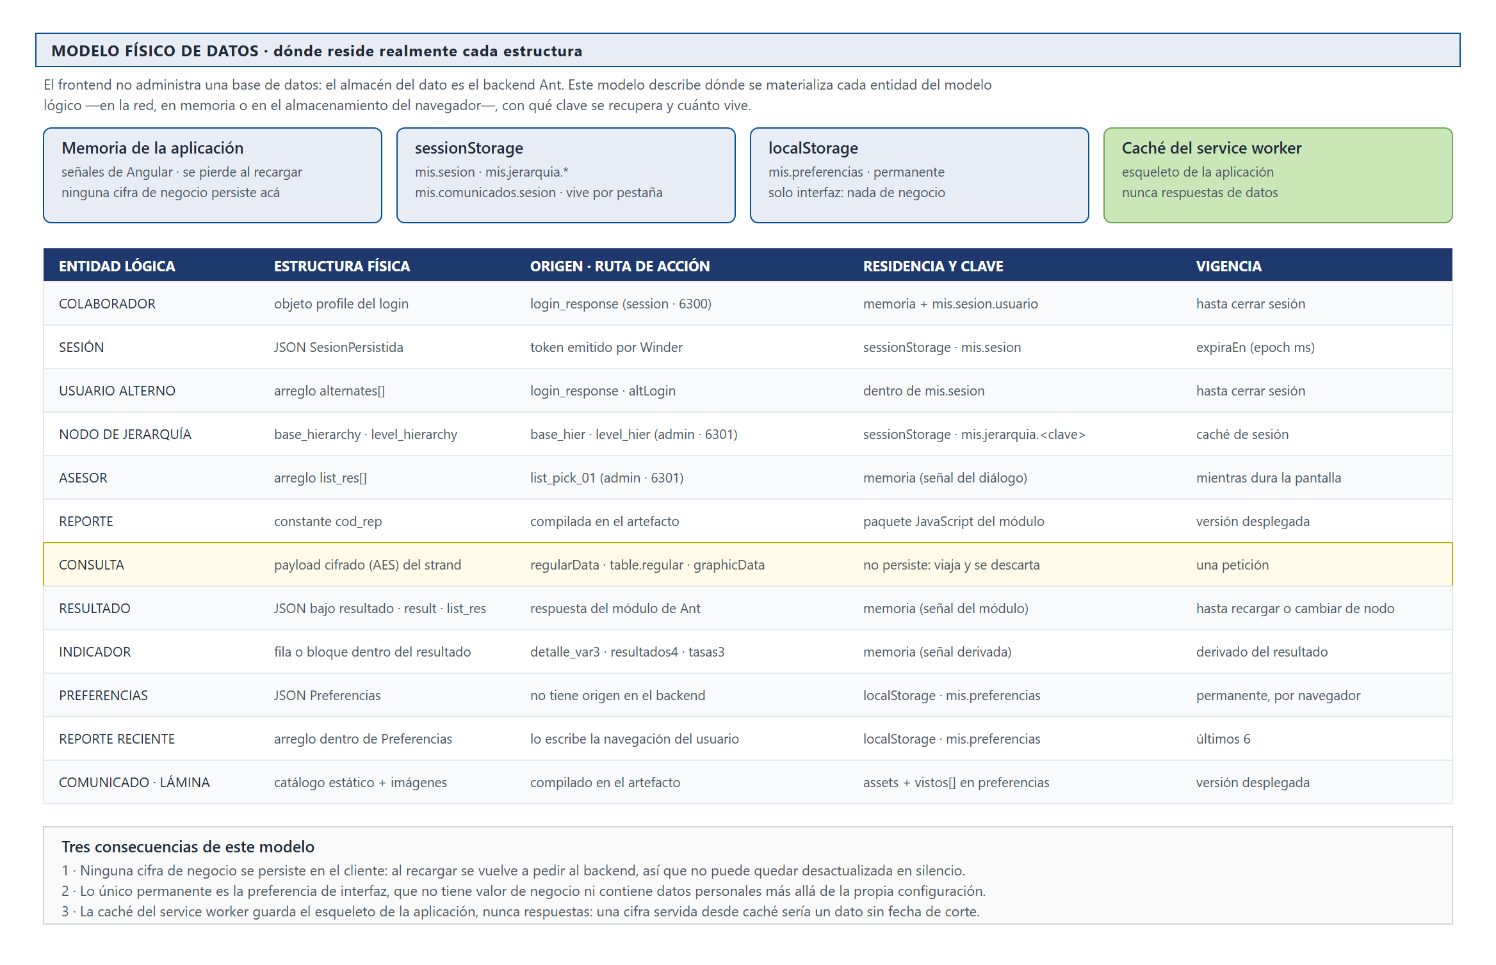
Nota. Las claves de almacenamiento (mis.sesion, mis.jerarquia.*, mis.preferencias, mis.comunicados.sesion) son las declaradas en el código. Elaboración propia.
De ese modelo se desprenden tres consecuencias que conviene dejar explícitas, porque son decisiones y no accidentes:
1. Ninguna cifra de negocio se persiste en el cliente. Al recargar se vuelve a pedir al backend. Un dato financiero guardado en el navegador podría quedar desactualizado sin que nada lo advierta, y además viajaría fuera del control del servidor.
2. Lo único permanente es la preferencia de interfaz, que no tiene valor de negocio: tema, fondo, acento, disposición del menú y la lista de reportes recientes.
3. *La caché del service worker guarda el esqueleto de la aplicación, nunca respuestas.* Una cifra servida desde caché sería un dato sin fecha de corte, que es precisamente el modo de falla que el gobierno del dato busca impedir.
Los nombres del contrato se conservan sin traducir en el borde de la aplicación (cod_rep, tip_cod, cod_rel, fec). Renombrarlos en la capa de transporte habría hecho imposible rastrear una cifra hasta su origen sin un diccionario intermedio.

Capa de aplicación
En la vista de aplicación (Figura 5), MIS Host es un componente de aplicación que se compone del shell y de doce componentes de negocio, y que realiza cuatro servicios de aplicación: consulta, sesión, jerarquía y preferencias. La biblioteca compartida y el núcleo sirven a esos componentes, y el acceso al backend se expresa como una interfaz de aplicación, la interfaz Winder.
Internamente, esa composición se organiza en tres capas de código con dependencias dirigidas en un solo sentido:
Tabla 3. Capas de la aplicación y su regla de dependencia
Capa | Contenido | Regla de dependencia
core | transporte, sesión, interceptores, configuración de entorno, estado del shell | no depende de ninguna pantalla
shared | biblioteca de componentes de interfaz, servicios transversales y utilidades | no depende de ningún módulo de negocio
pages | el shell de la aplicación y los doce módulos de negocio | depende de core y shared, nunca de otro módulo par

Esta direccionalidad no se sostiene por convención: está verificada automáticamente por tres reglas de auditoría (core-aislado, shared-aislado y modulos-desacoplados) que se ejecutan en cada verificación del proyecto y bloquean la integración ante una violación nueva.
Los doce módulos de negocio enlazados son Actividades, Analista, Categorización, Dashboard, Framework ESG, Herramientas, Home, Incentivos, Kaypacha, Presupuesto, Ranking y Reportes. Cada uno declara su propio archivo de rutas y se incorpora al enrutador principal mediante carga diferida: el código de un módulo solo se descarga cuando el usuario navega a él por primera vez.
Dentro de cada módulo se aplica una estructura canónica —constantes/, models/, services/, utils/, ui/ y components/— que separa la configuración del contrato, el contrato del acceso a datos, el acceso de la transformación y la transformación de la presentación. Las utilidades de transformación son funciones puras, lo que permite probarlas sin instanciar la aplicación.
Figura 5
Vista de la capa de aplicación: servicios, componentes e interfaz
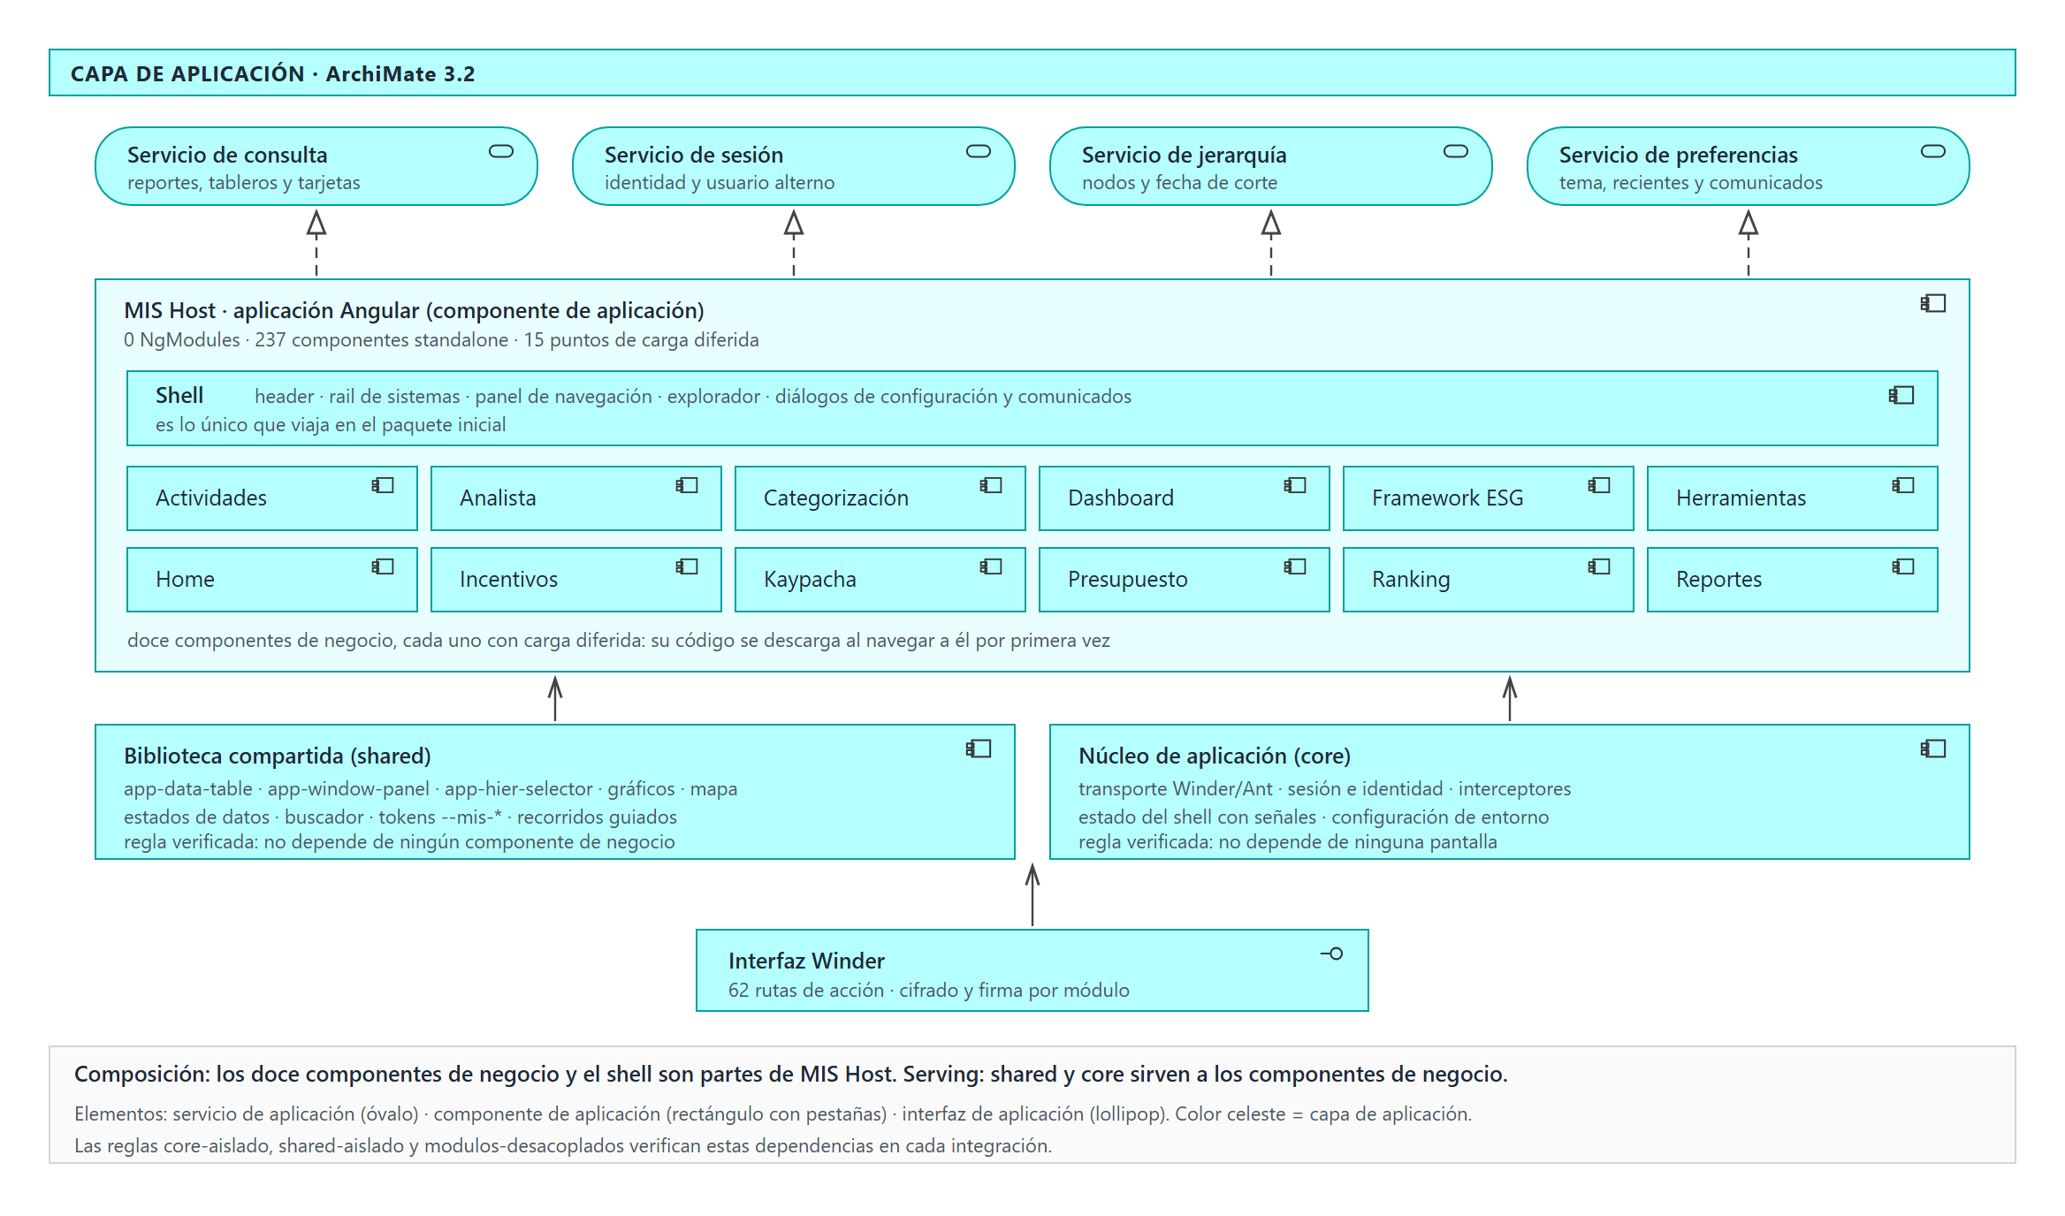
Nota. Modelado en ArchiMate 3.2. El anidamiento expresa composición; las reglas core-aislado, shared-aislado y modulos-desacoplados verifican en cada integración las relaciones de servicio dibujadas. Elaboración propia.

Capa de tecnología
La vista de tecnología (Figura 6) modela el dispositivo del colaborador y el software de sistema que lo ejecuta —el navegador—, los artefactos que este descarga, el nodo que los entrega, la red de comunicación que los transporta y los seis nodos del backend Ant. Los dos servicios de tecnología que sostienen la capa de aplicación son la entrega de artefactos estáticos y el servicio de datos cifrado.
La Tabla 4 contrasta la plataforma del sistema heredado con la del sistema implementado. Las versiones corresponden a las declaradas en los manifiestos de dependencias de ambos repositorios.
Tabla 4. Comparación de plataformas tecnológicas
Aspecto | Sistema heredado | Sistema implementado
Framework | Angular 14.2.5 | Angular 22.0.6
Detección de cambios | Zone.js 0.11.4 | zoneless, con señales
Organización | 312 módulos declarados (NgModule) | 0 módulos declarados; componentes standalone
Biblioteca de interfaz | Angular Material 14.2.4 | PrimeNG 21.1.9 + Tailwind CSS v4
Programación reactiva | RxJS 6.6.7 | RxJS 7.8 y señales de Angular
Archivos TypeScript | 827 | 936
Transporte de datos | Winder sobre backend Ant | Winder sobre backend Ant (sin cambios)
Pruebas automatizadas | sin suite versionada | 356 archivos unitarios + 30 suites E2E

La decisión de conservar el transporte Winder merece una justificación explícita: es el componente que cifra el payload y firma la petición contra cada módulo de Ant. Sustituirlo habría convertido una reingeniería de presentación en una intervención de integración, con impacto en seis servicios de backend y sin ningún beneficio para el objetivo de rendimiento.
El despliegue se realiza como aplicación estática con service worker registrado, lo que permite cachear el esqueleto de la aplicación sin cachear respuestas de datos —una decisión deliberada, porque una cifra financiera servida desde caché sería un dato sin fecha de corte.
Figura 6
Vista de la capa de tecnología: dispositivo, artefactos, nodos y servicios
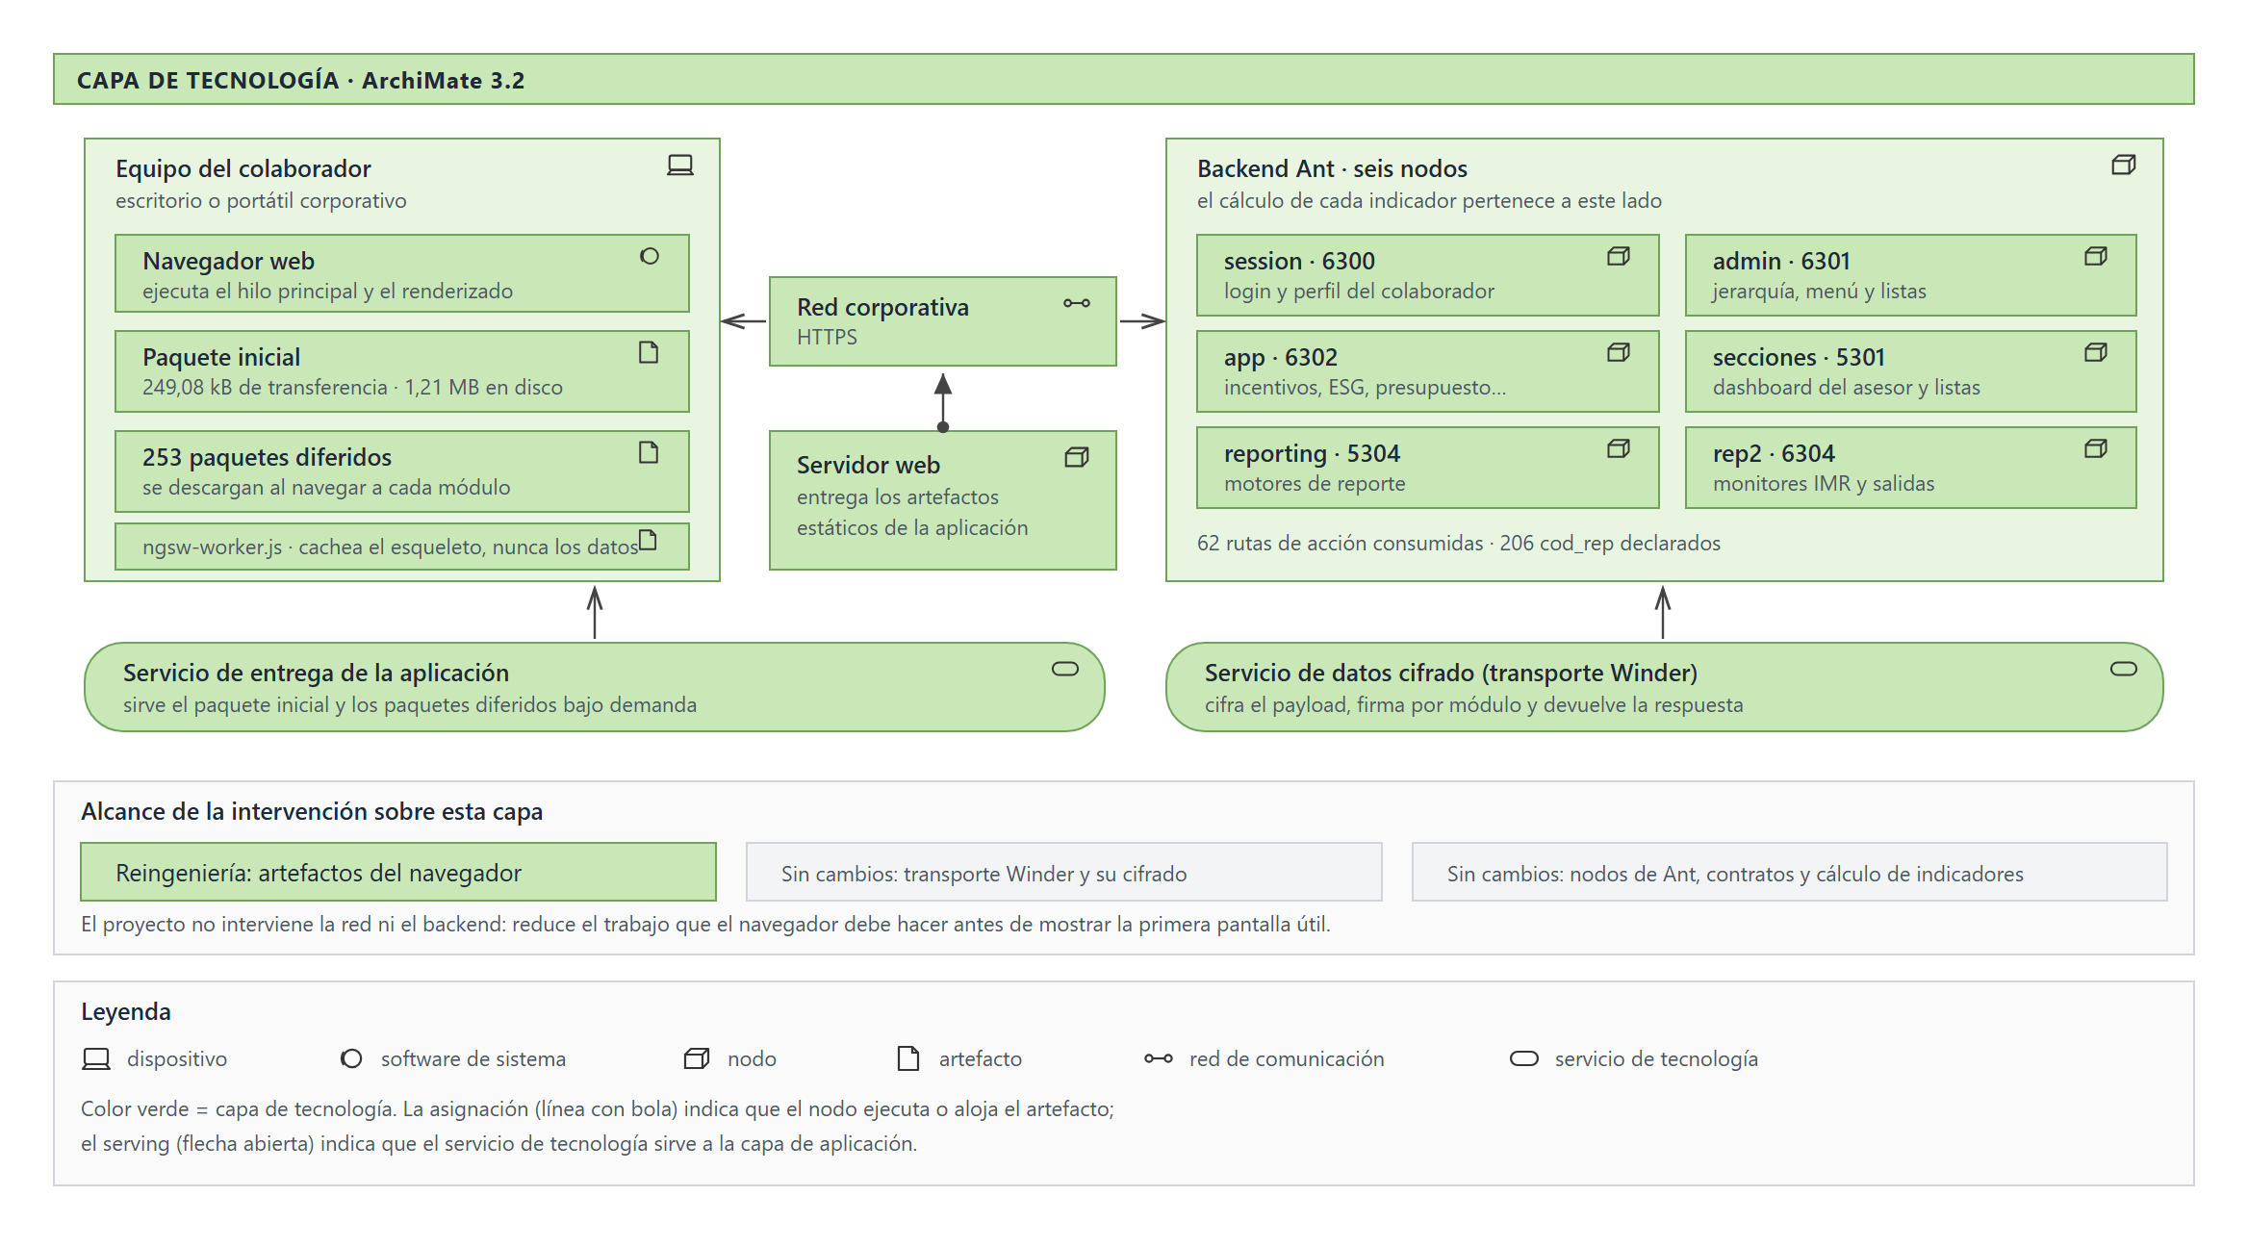
Nota. Modelado en ArchiMate 3.2. El proyecto interviene los artefactos que el navegador ejecuta; los nodos del backend y la red quedan fuera del alcance. Elaboración propia.

Vista en capas
La Figura 7 es la vista en capas de ArchiMate: cada capa realiza o sirve a la superior, y se suman dos capas que las anteriores no muestran. La de motivación declara el porqué del proyecto —el motivador rendimiento del MIS, el objetivo reducir los tiempos de respuesta medido con ISO/IEC 25010, y los tres requisitos que lo realizan: carga diferida, ejecución zoneless con señales y componentes standalone—. La de implementación y migración muestra los cinco paquetes de trabajo del proyecto y sus entregables, que son los indicadores de éxito IE1 a IE4.
Leída de arriba abajo, articula las cuatro vistas anteriores en el recorrido completo de una consulta: el proceso de negocio determina qué indicador se necesita; la arquitectura de datos fija las tres coordenadas que lo identifican; la de aplicaciones resuelve qué módulo se carga y qué componentes lo presentan; y la tecnológica sostiene la ejecución.
Tres decisiones atraviesan las cuatro vistas y explican el resultado del proyecto:
1. La carga se difiere hasta el momento de uso. Ningún módulo de negocio forma parte del paquete inicial. Un asesor que solo consulta su cartera nunca descarga el código de Presupuesto ni el de ESG.
2. La actualización de la interfaz es granular. Al eliminar Zone.js, el framework deja de verificar toda la aplicación ante cada evento asíncrono y actualiza únicamente los consumidores de la señal que cambió.
3. El contrato de datos es inmutable para este proyecto. Lo que se optimiza es el camino entre la respuesta del backend y el píxel, no la respuesta.
Figura 7
Vista en capas: motivación, negocio, aplicación, tecnología e implementación
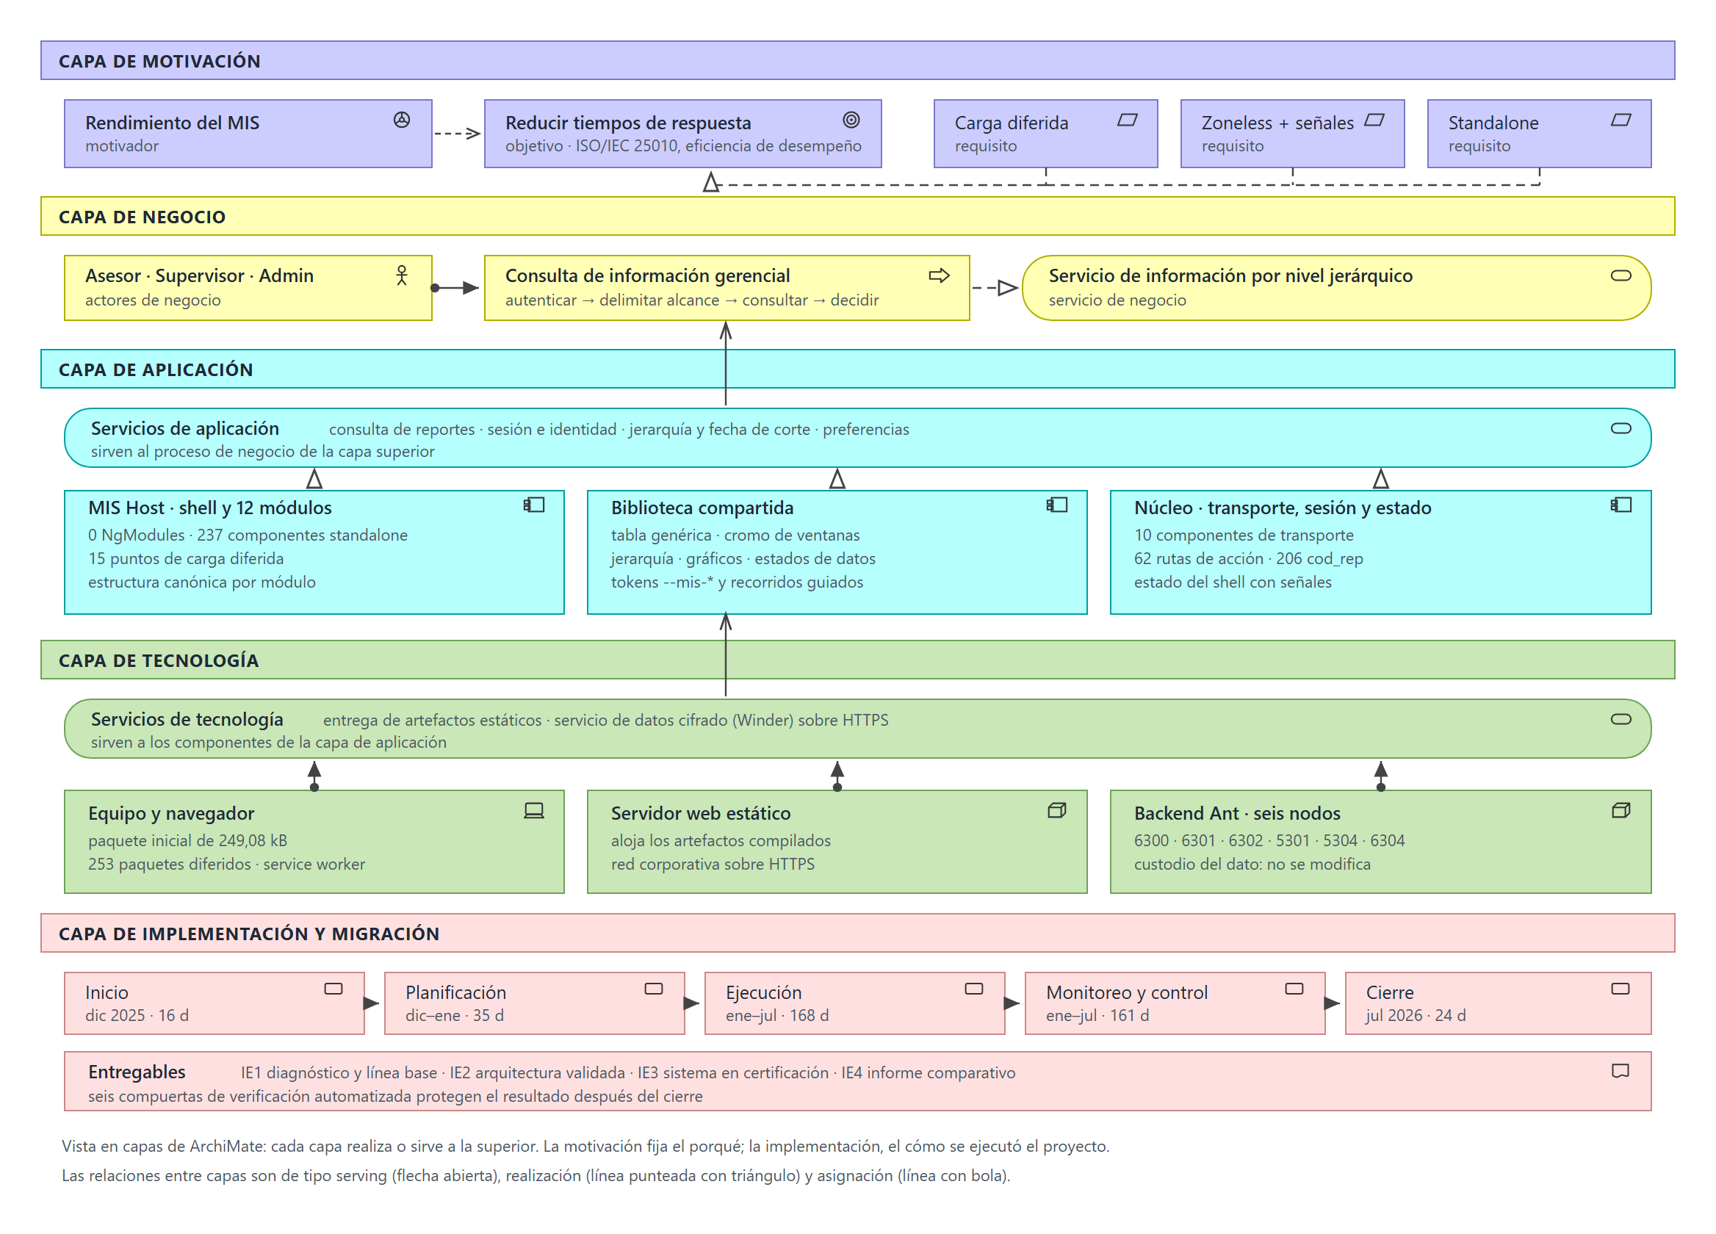
Nota. Modelado en ArchiMate 3.2. Cada capa realiza o sirve a la superior; la motivación declara el porqué del proyecto y la implementación, los paquetes de trabajo con los que se ejecutó. Elaboración propia.

DESARROLLO DE LA SOLUCIÓN

Estrategia de migración y convivencia
La migración se ejecutó por módulos y no por reescritura total. El sistema heredado se mantuvo operativo durante todo el proyecto, y cada módulo migrado se incorporó al nuevo portal conservando la ruta y el vocabulario que el usuario ya conocía. Esta convivencia impuso una condición de trabajo que resultó ser la más valiosa del proyecto: el código heredado es la especificación.
Antes de implementar una pantalla se recuperaba su equivalente en el sistema anterior y se extraía de él, de forma textual, la lista de columnas con su etiqueta visible y su clave de dato, la ruta de acción del backend con sus parámetros y las reglas de visibilidad por rol. Cuando el repositorio heredado no estaba disponible, la misma información se recuperó del historial de versiones del propio proyecto.
Este procedimiento evitó una clase completa de defectos. Una columna atada a una clave que el backend no devuelve compila sin error, pasa las pruebas y se muestra vacía en producción: solo el contraste contra la fuente lo detecta antes del despliegue.

Núcleo de la aplicación
El núcleo concentra lo que todos los módulos necesitan y ningún módulo debe reimplementar:
• Transporte. Diez servicios, uno por módulo de Ant, exponen las 62 rutas de acción del backend. Cada servicio declara su puerto y su identificador de aplicación; el cifrado del payload y la construcción de la petición son responsabilidad de la capa de transporte, no de la pantalla.
• Sesión e identidad. La autenticación se realiza contra la cuenta corporativa y la sesión se mantiene con un tiempo de vigencia acotado. El sistema soporta además la operación como usuario alterno, que permite a un supervisor consultar la información de un colaborador a su cargo conservando el registro de la identidad original.
• Estado del shell. El estado que comparten todas las pantallas —usuario activo, nodo de jerarquía, estado de carga global, preferencias de interfaz— se expone mediante señales de solo lectura. Las pantallas leen; solo el servicio propietario escribe.
• Manejo de errores. Un interceptor centraliza la respuesta ante fallos de red y de autorización, de modo que ninguna pantalla tenga que decidir por su cuenta qué hacer ante un 401.

Modularización y carga diferida
El enrutador principal declara quince puntos de carga diferida. Ninguno de ellos referencia directamente un componente de negocio: todos devuelven una promesa que el framework resuelve en el momento de la navegación.
El efecto sobre el artefacto de despliegue es medible y constituye la evidencia central del objetivo específico OE3:
Tabla 5. Composición del artefacto de producción
Métrica | Valor
Paquete inicial (tamaño en disco) | 1,21 MB
Paquete inicial (transferencia estimada) | 249,08 kB
Paquetes de carga diferida | 253
Archivos JavaScript en el artefacto | 278

La cifra relevante para el usuario es la de transferencia: 249,08 kB es lo que el navegador descarga antes de poder pintar la primera pantalla útil. El resto del sistema —los doce módulos de negocio, los motores de reporte, las bibliotecas de gráficos y de mapas— viaja solo cuando se lo necesita.
El presupuesto de tamaño está declarado en la configuración de compilación y se verifica en cada construcción de producción: una regresión que engorde el paquete inicial rompe la compilación en lugar de llegar silenciosamente al usuario.

Reactividad granular y ejecución zoneless
La aplicación se ejecuta sin Zone.js. En el modelo anterior, cada evento asíncrono —una petición, un temporizador, un clic— disparaba un ciclo de verificación sobre el árbol completo de componentes, aun cuando el estado no hubiera cambiado. Con señales, el framework conoce exactamente qué consumidores dependen de cada valor y actualiza solo esa porción de la interfaz.
Esto no se limitó a un cambio de mecanismo: obligó a reordenar el estado de las pantallas. El patrón adoptado en los doce módulos es uniforme —el servicio del módulo publica señales de datos, carga y error; la pantalla las consume; los valores derivados se calculan con computed en lugar de recalcularse en la plantilla.

Componentes compartidos y sistema visual
La biblioteca compartida agrupa los componentes que aparecen en más de un módulo: tabla genérica con búsqueda y filtros por columna, tablas de reporte, selector de jerarquía, gráficos, mapa, buscador y los cuatro estados de una vista de datos. Los componentes reciben datos por entradas y emiten eventos por salidas; no conocen roles, códigos de reporte ni rutas del backend.
El sistema visual se apoya en 47 variables de color declaradas en una hoja de tokens, con su equivalencia para el tema oscuro. El color nunca se escribe como valor fijo en un componente: un hexadecimal literal no acompaña el cambio de tema ni el acento que el usuario elige, y una regla de auditoría lo señala.
Sobre la experiencia de uso se incorporaron además dos elementos que reducen la fricción de la transición desde el sistema anterior: un cromo de ventana uniforme para paneles y diálogos, y recorridos guiados que explican cada mejora sobre la interfaz real.

Gobierno del dato y aseguramiento automatizado
El aporte diferencial del proyecto respecto de una migración convencional es que la corrección del sistema no depende de la disciplina de quien programa, sino de compuertas que se ejecutan solas.
Se implementó un marco de gobierno con cuatro componentes:
1. Documentación canónica del dato: glosario de términos del contrato, catálogo de dominios y códigos de reporte, contratos del borde, linaje, clasificación por sensibilidad y asignación de responsabilidades.
2. Inventarios derivados del código: el catálogo de códigos de reporte, el inventario de rutas de acción y el de módulos y pruebas no se escriben a mano; se generan desde el código y se verifican en cada integración. Un inventario escrito a mano miente en el primer commit siguiente.
3. Motor de reglas de arquitectura: catorce reglas verifican aislamiento de capas, ausencia de secretos, distinción entre estado vacío y error, uso de tokens de color, existencia de pruebas vecinas y convenciones de nombres. Las reglas distinguen error de aviso, y la deuda anterior a su adopción quedó congelada en una línea base para poder exigir “cero hallazgos nuevos” desde el primer día sin detener el proyecto.
4. Seis compuertas de verificación encadenadas en un solo comando, que se ejecutan en segundos antes de cada integración.
Tabla 6. Compuertas de verificación automatizada
Compuerta | Qué protege | Modo de falla que evita
Gobernanza de arquitectura | invariantes de capas y seguridad | un import que rompe el aislamiento
Documentación | que la documentación describa el código | una guía que enseña una ruta inexistente
Tokens de diseño | sincronía entre la hoja de tokens y su derivado | medir contraste sobre un valor obsoleto
Inventarios | catálogos derivados al día | un inventario que cuenta un módulo retirado
Anclas de recorridos guiados | que cada paso apunte a un elemento real | un recorrido con pasos que se saltean en silencio
Activos | integridad y peso de las imágenes servidas | una imagen que responde 404 en producción

Las dos últimas compuertas cubren modos de falla que no rompen la compilación ni ninguna prueba; sin verificación explícita llegan a producción sin que nadie los advierta.
Sobre la calidad del dato, el proyecto delimita con precisión su alcance: la exactitud de la cifra no es verificable desde el frontend. Si el backend calcula mal, el sistema presenta fielmente el cálculo equivocado. Lo que sí se verifica es la validez del payload, la completitud de la respuesta, la distinción entre vacío legítimo y fallo, la oportunidad respecto de la fecha de corte y la trazabilidad hasta el código de reporte de origen.

GESTIÓN DEL PROYECTO

Alcance del proyecto
El alcance se estructuró en cinco fases —inicio, planificación, ejecución, monitoreo y control, y cierre— desagregadas en paquetes de trabajo. Cada paquete corresponde a un incremento verificable del sistema y se descompone en tareas asignables dentro de una iteración.
Incluido en el alcance: diagnóstico del sistema heredado; diseño de la arquitectura modular; migración de los doce módulos de negocio; biblioteca de componentes compartidos y sistema visual; suite de pruebas automatizadas; marco de gobierno del dato y compuertas de verificación; despliegue en el entorno de certificación; informe comparativo de rendimiento.
Excluido del alcance, y declarado explícitamente para evitar expectativas no cumplidas:
• Modificación del backend Ant, de sus contratos o de la lógica de cálculo de los indicadores.
• Sustitución del transporte Winder o de su esquema de cifrado.
• Intervención sobre la infraestructura de red, enlaces o proveedores de conectividad.
• Corrección de datos de negocio: el frontend no crea ni corrige cifras.
• Migración de los reportes del sistema heredado que no estén en el catálogo priorizado.
Criterios de aceptación: un módulo se considera terminado cuando presenta los cuatro estados de datos —resultado, vacío legítimo, fallo de backend y payload malformado—, cuenta con pruebas que distinguen el segundo del tercero, atraviesa las seis compuertas de verificación y su contrato quedó registrado en el catálogo de datos.

Hoja de ruta del proyecto
El proyecto se ejecutó entre el 01/12/2025 y el 31/07/2026. La hoja de ruta ordenó el trabajo en cuatro tramos: estabilización de la base técnica; refactorización del núcleo; migración de los módulos de mayor uso; y escalado al resto del catálogo, con el monitoreo y el control corriendo en paralelo desde la segunda fase.
La secuencia respondió a una regla de dependencia: ningún módulo de negocio se migró antes de que el núcleo —transporte, sesión y estado— estuviera estabilizado, porque cada módulo migrado sobre un núcleo inestable habría tenido que migrarse dos veces.

Lista de hitos
Tabla 7. Hitos de control del proyecto
Hito | Entregable verificable | Fecha comprometida
H1 — Proyecto constituido | acta de constitución aprobada e interesados identificados | 16/12/2025
H2 — Arquitectura aprobada | documento de arquitectura validado por especialistas (IE2) | 20/01/2026
H3 — Contención de seguridad ejecutada | rotación de claves criptográficas expuestas | 27/01/2026
H4 — Núcleo refactorizado | transporte, sesión y estado con señales, en zoneless | 24/02/2026
H5 — Verificación automatizada en marcha | compuertas integradas al flujo de integración | 10/02/2026
H6 — Primer bloque de módulos migrado | Home, Dashboards, Actividades y Presupuesto | 21/04/2026
H7 — Catálogo completo migrado | los ocho módulos restantes en certificación (IE3) | 07/07/2026
H8 — Validación de rendimiento | informe comparativo contra la línea base (IE4) | 23/07/2026
H9 — Cierre | transferencia de conocimiento y cierre administrativo | 31/07/2026

Matriz de asignación de responsabilidades
Se adoptó una matriz RACI sobre los paquetes de trabajo. Los roles corresponden a los recursos presupuestados: Responsable de Analítica, Analista de Desarrollo y Analista de Base de Datos, con la jefatura del área como autoridad de aprobación.
Tabla 8. Matriz RACI por paquete de trabajo
Paquete de trabajo | Resp. Analítica | Analista Desarrollo | Analista BD | Jefatura
Diagnóstico y línea base | A | R | C | I
Diseño de la arquitectura | A | R | C | I
Refactorización del núcleo | A | R | C | I
Migración de módulos | A | R | C | I
Contratos de datos y catálogo | C | R | A | I
Pruebas y compuertas | A | R | C | I
Validación de rendimiento | R | C | C | A
Cierre y transferencia | R | C | C | A

R: ejecuta · A: aprueba · C: consultado · I: informado

Gestión de la calidad
La gestión de calidad se apoyó en tres referencias normativas y en un mecanismo de verificación propio.
• ISO/IEC 25010:2023 aporta el modelo de calidad del producto. La característica bajo evaluación es eficiencia de desempeño, con sus subcaracterísticas de comportamiento temporal y utilización de recursos.
• ISO/IEC 12207 aporta la organización del ciclo de vida y los puntos de revisión entre fases.
• ISO/IEC 25012 aporta las dimensiones de calidad del dato que se aplicaron al gobierno del dato descrito en 3.2.6.
El aseguramiento se ejerce en tres niveles: revisión de código sobre cada cambio; pruebas automatizadas —356 archivos de prueba unitaria y 30 suites end-to-end ejecutadas en dos perfiles de dispositivo, escritorio y móvil—; y las seis compuertas de verificación, que bloquean la integración ante un hallazgo nuevo.
La política de pruebas es explícita respecto de qué debe cubrirse: todo servicio que traiga datos prueba los cuatro casos —respuesta con datos, vacío legítimo, fallo de backend y payload malformado—. Los dos del medio son los que importan, porque confundir “sin datos” con “falló la consulta” es el defecto que degradó la confianza en el sistema heredado.

Gestión de los riesgos
Tabla 9. Registro de riesgos del proyecto
ID | Riesgo | Prob. | Impacto | Respuesta
R1 | Exposición de claves criptográficas del transporte en el repositorio | Alta | Crítico | Mitigar: rotación de claves como primera actividad de ejecución (H3) y control del artefacto de producción en cada compilación
R2 | Divergencia funcional entre el módulo migrado y el heredado | Alta | Alto | Mitigar: el código heredado como especificación; contraste columna por columna antes de cerrar cada módulo
R3 | Cambio de contrato en el backend durante la migración | Media | Alto | Transferir: el cambio de contrato exige decisión del backend y plan de migración; el frontend no lo absorbe con mapeos
R4 | Regresión de rendimiento al incorporar módulos | Media | Alto | Mitigar: presupuesto de tamaño verificado en cada compilación de producción
R5 | Indisponibilidad del entorno de certificación para medir | Media | Medio | Mitigar: protocolo de medición reproducible y ventana de medición acordada con el área técnica
R6 | Pérdida de conocimiento por rotación del equipo | Baja | Alto | Mitigar: documentación versionada junto al código y verificada automáticamente
R7 | Resistencia del usuario al cambio de interfaz | Media | Medio | Mitigar: conservación de rutas y vocabulario del sistema anterior; recorridos guiados sobre las pantallas nuevas

La reserva de contingencia de S/ 16 478,00 —10 % de la línea base de costos— responde a este registro y no a un porcentaje arbitrario.

Gestión de los recursos y adquisiciones
El equipo se conformó con tres perfiles: un Responsable de Analítica, un Analista de Desarrollo y un Analista de Base de Datos. No se requirió contratación externa, dado que la organización contaba con los perfiles y sus herramientas de trabajo.
Las adquisiciones se limitaron a lo que el proyecto no podía resolver con infraestructura existente: capacidad de servidores por ocho meses, licencias de software y equipamiento portátil para el equipo. No se adquirieron servicios de terceros para el desarrollo, y el marco de verificación se construyó sin dependencias fuera de las ya presentes en el proyecto, decisión que evitó sumar costo recurrente y riesgo de proveedor.

Gestión del costo y del cronograma
Tabla 10. Línea base de costos del proyecto (soles)
Tipo | Recurso | Horas | Costo unitario | Total
Humano | Analista de Base de Datos | 1 280 | 22,00 | 28 160,00
Humano | Analista de Desarrollo | 2 560 | 22,00 | 56 320,00
Humano | Responsable de Analítica | 960 | 50,00 | 48 000,00
Material | Laptops corporativas (3) | — | 2 500,00 | 7 500,00
Tecnológico | Servidores (8 meses) | — | 2 500,00 | 20 000,00
Tecnológico | Software y licencias (4) | — | 1 200,00 | 4 800,00
— | Subtotal |  |  | 164 780,00
Reserva | Contingencia (10 %) | — | — | 16 478,00
— | Línea base de costos (BAC) |  |  | 181 258,00
— | I.G.V. (18 %) |  |  | 32 626,44
— | Total |  |  | 213 884,44

La dedicación por rol es consistente con el cronograma de ocho meses: las 2 560 horas del Analista de Desarrollo corresponden a dedicación completa durante las fases de ejecución y control; las 1 280 del Analista de Base de Datos, a media dedicación concentrada en la definición de contratos y catálogos; y las 960 del Responsable de Analítica, a la conducción, la validación y el cierre.
El control del cronograma se ejerció sobre los nueve hitos de la Tabla 7. La fase de monitoreo y control corre en paralelo con la ejecución desde el 28/01/2026, no como fase posterior, porque el control de regresiones y el de deuda técnica solo tienen sentido mientras hay código entrando.
Nota sobre la unidad de medida: las duraciones de la tabla de planificación del capítulo 1 se expresan en días hábiles, con jornada de ocho horas.

Gestión de los interesados y de las comunicaciones
Los interesados se clasificaron en cuatro grupos: la jefatura del área de tecnología, que aprueba los entregables y los hitos; los usuarios operativos —asesores, supervisores y administradores—, que son quienes perciben el resultado; el área de seguridad de la información, que valida el tratamiento de datos y la contención del riesgo R1; y el equipo de backend, cuya coordinación es indispensable porque el proyecto depende de contratos que no controla.
La comunicación se sostuvo con un informe de avance por hito hacia la jefatura, coordinación continua con backend ante cualquier cambio de contrato, y comunicación al usuario final a través del propio sistema, mediante los comunicados y los recorridos guiados incorporados en 3.2.5.

VALIDACIÓN DEL PROYECTO

Diseño de la validación
La validación responde al objetivo específico OE4 y se organiza en dos planos complementarios:
• Plano de producto: evidencia verificable derivada del artefacto y del repositorio. No requiere entorno de ejecución y es reproducible por cualquier revisor con acceso al código.
• Plano de comportamiento: medición del comportamiento temporal en ejecución, contrastando el sistema heredado con el implementado bajo un mismo protocolo.
La característica evaluada es la eficiencia de desempeño de ISO/IEC 25010:2023, en sus subcaracterísticas de comportamiento temporal —tiempos de respuesta, de procesamiento y de rendimiento— y utilización de recursos.

Instrumentos y protocolo de medición
Tabla 11. Protocolo de medición del plano de comportamiento
Elemento | Definición
Instrumento | Lighthouse, modo de laboratorio
Indicadores | FCP, LCP, TBT, CLS y tiempo de carga de la vista
Vistas medidas | inicio, un reporte tabular de alto volumen, un tablero con gráficos y una pantalla de consulta con filtros
Perfil | escritorio, red y CPU simuladas con la misma configuración en ambos sistemas
Repeticiones | tres corridas por vista; se reporta la mediana
Condición | sin caché previa, sesión válida, misma fecha de corte y mismo nodo de jerarquía

La condición de igualar fecha de corte y nodo de jerarquía no es un detalle: dos consultas al mismo reporte con distinto nodo devuelven volúmenes de datos distintos, y compararlas mediría el tamaño del conjunto, no la arquitectura.

Evidencias por indicador de éxito
IE1 — Diagnóstico del sistema actual. El diagnóstico caracterizó la arquitectura heredada: Angular 14.2.5 con Zone.js, 312 módulos declarados y 827 archivos TypeScript, sin suite de pruebas versionada. La línea base de indicadores de rendimiento se registra en la Tabla 12.
Tabla 12. Línea base del sistema heredado
Vista | FCP | LCP | TBT | CLS | Carga total
Inicio | [MEDIR] | [MEDIR] | [MEDIR] | [MEDIR] | [MEDIR]
Reporte tabular | [MEDIR] | [MEDIR] | [MEDIR] | [MEDIR] | [MEDIR]
Tablero con gráficos | [MEDIR] | [MEDIR] | [MEDIR] | [MEDIR] | [MEDIR]
Consulta con filtros | [MEDIR] | [MEDIR] | [MEDIR] | [MEDIR] | [MEDIR]

IE2 — Documento de arquitectura validado. El diseño descrito en 3.1 fue sometido a revisión de especialistas, con el nivel de aceptación registrado en el acta correspondiente [MEDIR].
IE3 — Sistema desplegado en certificación. Verificable sobre el artefacto: doce módulos de negocio enlazados, quince puntos de carga diferida, 253 paquetes diferidos y un paquete inicial de 249,08 kB de transferencia. Cero módulos declarados: la totalidad de los componentes son standalone.
IE4 — Informe comparativo de rendimiento. La Tabla 13 contrasta ambos sistemas. La columna de variación se completa con las mediciones de las tablas 12 y 13.
Tabla 13. Comparación de resultados
Indicador | Sistema heredado | Sistema implementado | Variación
Módulos declarados (NgModule) | 312 | 0 | −100 %
Paquete inicial (transferencia) | [MEDIR] | 249,08 kB | [MEDIR]
Paquetes de carga diferida | [MEDIR] | 253 | [MEDIR]
Archivos de prueba unitaria | 0 | 356 | +356
Suites end-to-end | 0 | 30 | +30
FCP (mediana de las cuatro vistas) | [MEDIR] | [MEDIR] | [MEDIR]
LCP (mediana) | [MEDIR] | [MEDIR] | [MEDIR]
TBT (mediana) | [MEDIR] | [MEDIR] | [MEDIR]

INTERPRETACIÓN DE LOS RESULTADOS
Sobre la composición del artefacto. La reducción del paquete inicial es consecuencia directa de dos decisiones acumuladas: eliminar los módulos declarados y diferir la carga de los doce módulos de negocio. Un usuario que consulta una sola pantalla descarga 249,08 kB en lugar del sistema completo. Esta es la contribución más directa al comportamiento temporal percibido, y es la que sostiene el objetivo general del proyecto.
Sobre la ejecución zoneless. El efecto de suprimir Zone.js no se observa en el tamaño del artefacto sino en el Total Blocking Time: es el indicador que mide cuánto tiempo el hilo principal está ocupado y no puede responder al usuario. Es, por lo tanto, el indicador que mejor representa el problema descrito en el capítulo 1 —los bloqueos temporales de la interfaz— y el que debe leerse con mayor atención en la Tabla 13.
Sobre el alcance real de la mejora. Conviene ser preciso: el proyecto no reduce la latencia de la red. El tiempo que tarda el backend en calcular un reporte de alto volumen es el mismo en ambos sistemas, porque es el mismo backend. Lo que se redujo es el tiempo que la aplicación añade a esa espera —descarga, análisis y ejecución de JavaScript, detección de cambios y renderizado—. Presentar el resultado de otro modo sería atribuirle al proyecto una mejora que no produjo.
Sobre la calidad del dato. El sistema implementado no mejora la exactitud de las cifras, y esa limitación es deliberada: el frontend no es fuente de verdad. Lo que sí cambió es la trazabilidad. Antes, responder “de dónde salió este número” exigía recorrer el código; hoy cualquier cifra se rastrea hasta su código de reporte, su nodo de jerarquía y su fecha de corte, con inventarios derivados del propio código.
Sobre la sostenibilidad del resultado. Una mejora de rendimiento sin mecanismo de protección se pierde en los meses siguientes. La contribución más duradera del proyecto no es el número de la Tabla 13 sino las seis compuertas que lo protegen: el presupuesto de tamaño que rompe la compilación ante una regresión, las reglas que impiden el reacoplamiento de las capas y los inventarios que se regeneran desde el código. El sistema puede seguir creciendo sin volver a degradarse por la misma causa.
Limitaciones. Tres, declaradas explícitamente. La medición se realiza en condiciones de laboratorio y no sustituye la observación de campo sobre los equipos reales de los asesores. La comparación abarca cuatro vistas representativas y no la totalidad del catálogo de reportes. Y los riesgos estructurales heredados que exceden el alcance del proyecto —en particular el tratamiento de los secretos del transporte— quedan registrados como hallazgos abiertos, no como asuntos resueltos.

CONCLUSIONES Y RECOMENDACIONES

CONCLUSIONES

RECOMENDACIONES

REFERENCIAS

ANEXOS

